江西省工程建设标准

江西省智慧灯杆建设技术标准
Technical standard of the construction of smart lighting pole in JiangXi

主编单位：江西省通信管理局
中国铁塔股份有限公司江西省分公司
批准部门：江西省住房和城乡建设厅
施行日期：2020年X月X日

XX出版社
2020 南昌

前 言
为规范江西省“一杆多用”，推动共建共享和节能减排，支持我省移动通信基础设施建设，满足人民群众日益增长的通信需求，根据江西省住房和城乡建设厅《关于下达2019年第二批江西省工程建设标准、建筑标准设计编制项目计划和调整部分江西省工程建设标准编制项目计划的通知》（赣建科设[2019]70号），结合本省实际，编制本标准。
本标准编制过程中，严格遵循国家、行业及江西省有关法律、法规和标准规范，对对江西省路灯杆、监控杆、通信杆等行业应用进行了广泛深入的调查研究，总结了近年来移动通信基础设施建设经验，并征求了交通、公安、电信运营企业、路灯主管部门的意见，经反复讨论、修改、完善，最后经专家审查定稿。
本标准共分8章，主要内容为： 1.总则；2.术语和符号；3.基本规定；4.杆体；5.挂载设备；6.附属配套；7.系统平台；8.建设要求；9.验收要求；10.运行和维护。
本标准由江西省住房和城乡建设厅负责管理，江西省通信管理局负责具体技术内容的解释。执行本标准过程中如有意见或建议，请将有关意见或资料寄送至江西省通信管理局（地址：南昌市红谷滩新区红角洲赣江南大道2698号 邮编：330038），以便今后修订时参考。
本标准主编单位、参编单位、主要起草人和主要审查人：
本标准主编单位：江西省通信管理局、中国铁塔股份有限公司江西省分公司
本标准参编单位：广东省电信规划设计院有限公司
江西省城市建设管理协会照明行业分会
江西省工业和信息产品监督检验院
赣州市市政工程管理处
吉安市路灯管理处
中节能晶和科技有限公司
江西联创博雅照明股份有限公司
主要起草人：李 明 宋 睿 涂 进 冯福锋 姜克建 吴志芳 林 璐 侯海风 张明祥 朱林 张鹏杰 黄津津 周洪涛 温莉萍 胡 力 荣炳忠 赵令文 史艳玲 刘晓梅 李利民 陈耀庭 吴 庚

主要审查人：XXXXX

目 次
前 言 0
目 次 1
1 总则 3
2 术语和符号 4
2.1 术语 4
2.2 符号 7
3 基本规定 8
3.1 总体要求 8
3.2 系统组成 8
3.3 结构类型 8
3.4 编码标识 9
4 杆体 11
4.1 总体要求 11
4.2 杆体高度要求 11
4.3 杆体结构要求 11
4.4 设备安装位置 13
4.5 杆体接口 14
4.6 安全设计要求 14
4.6.1 环境安全 14
4.6.2 荷载要求 14
4.6.3 防雷接地 16
4.6.4 接地保护 17
5 挂载设备 18
5.1 总体要求 18
5.2 设备功能及指标 19
5.2.1 智慧照明 19
5.2.2 视频采集 20
5.2.3 移动通信 20
5.2.4 交通标志 21
5.2.5 交通信号灯 23
5.2.6 交通流检测 23
5.2.7 交通执法 23
5.2.8 环境监测 23
5.2.9 气象监测 24
5.2.10 一键呼叫 24
5.2.11 信息发布屏 24
5.2.12 公共广播 25
5.2.13 多媒体交互终端 25
5.2.14 公共WLAN 26
5.2.15 充电桩 26
6 附属配套 27
6.1 供电系统 27
6.2 配套管道 27
6.3 综合机箱 28
6.4 综合机房 29
7 系统平台 31
7.1 平台功能 31
7.2 信息安全 32
7.3 数据共享 32
8 建设要求 33
8.1 总体要求 33
8.2 新建要求 33
8.3 改造要求 33
8.4 杆体布设 34
8.5 杆体施工 36
8.6 设备安装 36
8.7 配套施工 37
8.7.1 管线敷设 37
8.7.2 综合机箱设置 38
9 验收要求 39
10 运行和维护 40
10.1 总体要求 40
10.2 综合机房 41
10.2.1 日常巡检 41
10.2.2 隐患排查 41
10.2.3 机房安全 42
10.3 杆体及附属配套 42
10.4 挂载设备 43
10.5 系统平台 43
10.6 安全管理 44
附 录 A （资料性附录） 法兰接口大样图 45
附 录 B （资料性附录） 智慧灯杆结构类型示例 48
附 录 C （资料性附录） 验收表格 49
附 录 D （规范性附录） 杆件布设场景示意 53
附 录 E （规范性附录） 江西省主要城市风压基本值 56
本标准用词说明 57
引用标准名录 58

- 总则
                - 为有序推进“一杆多用”智慧灯杆共建共享，节省城市空间与土地资源，提升城市环境品质，助力我省智慧城市和智慧灯杆建设，规范智慧灯杆的规划、设计、施工和验收，特制定本标准。
                - 本标准适用于江西省内城市道路、公路、园区等场所的新建/改建/扩建的智慧灯杆项目的设计、施工、验收、运行和维护。
                - 智慧灯杆的设计、施工、验收、运行和维护，应符合现行国家、行业及江西省相关标准、规范规定。
                - 智慧灯杆应采用“基础杆+挂载设备”结构，基础杆设计应采用垂直结构，挂载设备及连接件应采用模块化、标准化设计，便于设备的安装、更换、拆卸、维护，挂载设备按照实际需求配置，降低建设成本。
- 术语和符号
  - 术语
    - 智慧灯杆 Smart lighting pole
以杆为载体，通过挂载各类设备提供智慧照明、移动通信、城市监测、交通管理、信息交互和城市公共服务等功能的多功能道路灯杆，简称“智慧灯杆”。
    - 智慧照明 Intelligent lighting
对智慧灯杆的照明系统进行精细化管控，实现远程开灯、关灯、调光及照明设备状态监测，并根据经纬度、时区等设置定时任务，控制所有路灯或指定路灯的开灯、关灯、调光、接收故障告警等。
    - 视频采集 Video capture
通过摄像机、传输及储存设备把模拟视频转换成数字视频，并按数字视频文件的格式保存下来，可在远端查看或供事后回溯。
    - 移动通信基站 Mobile communications base station
无线电台站的一种形式，是在一定的无线电覆盖区中，为移动终端提供无线电信号接入和传送的节点，如4G基站、5G基站等。通常情况下，一个移动通信基站由无线电信号发射和接收设备、电源设备、传输设备及天线、馈线、光纤等组成。
    - 信息设备 Information equipment
泛指所有能够处理信息、信号、绘图、图像、动画、录像及声音的器材。
    - 交通流检测 Traffic flow detection
通过安装交通流检测器采集城市交通信息，可实时传递交通状态信息，如车流量、车道平均速度、车道拥堵情况等。
    - 环境监测 Environmental monitoring
通过传感器对反映环境质量的指标进行监视和测定，以确定环境污染状况和环境质量的高低，相关指标包括PM2.5、PM10、二氧化碳、二氧化硫、噪声、扬尘、臭氧等。

    - 气象监测 Meteorological monitoring
通过气象传感器监测城市气象参数，如温度、湿度、风向、风速、降雨量、气压、能见度、紫外辐射、路面温度、积涝等。
    - 一键呼叫 One-button call
一键式紧急呼叫设备，可在紧急状态下快速传递报警信息。
    - 信息发布屏 Information release
多媒体信息发布系统的一种形式，通过显示屏可远程发布信息，如异常天气警报、公益广告、天气情况、环境信息等。
    - 公共广播 Public broadcasting
公共广播又称公共播送服务或公共媒体，公共广播系统的控制功能较多，如选区广播与全呼广播功能、强制切换功能和优先广播功能等，可远程控制播放政府公告、应急指挥信息等内容。
    - 多媒体交互终端 Multimedia interactive terminal
多媒体终端是能综合各种不同媒体为一体的新型交互终端。作为通信网与用户之间直接的接口，通信终端是通信网的能力和性能的最终体现者，通过触摸显示屏，可实现信息查询、电动车充电等交互操作。
    - 公共WLAN Public WLAN
使用高速宽带无线技术覆盖城市行政区域，提供可随时随地接入的无线网络，提供利用无线终端或无线技术获取信息的服务，并实现无线公共接入、无线定位、视频服务、无线支付等功能。
    - 充电桩 Electric car charging
采用传导方式为具有车载充电机的电动车提供电能的专业装置。
    - 强电 Heavy current
本标准中的强电是指220V或380V交流低压控制系统。
    - 弱电 Weak current
本标准中的弱电是指48V及以下的直流电源。
    - 光纤 Optical fiber
光纤是光导纤维的简写，是一种由玻璃或塑料制成的纤维，可作为光传导工具。

    - 模块化 Modularization
在系统的结构中，模块是可组合、分解和更换的相对独立的单元。每一个模块完成一个特定的子功能，所有的模块按某种方法组装起来形成一个整体，完成整个系统所要求的功能。
    - 基础杆 Basic pole
智慧灯杆的基本结构，包括杆体、土建基础。
    - 其他挂载设备 Additional equipment
除基础杆外需在智慧灯杆上挂载的其他设备。
    - 连接件 Connecting component
用于支撑挂载设备安装、固定在基础杆上的安装连接件，包括悬臂、支撑杆、拉杆、抱箍座、夹板等。
    - 改造智慧灯杆 Refitted smart pole
对于满足改造条件的杆体，在原有杆体上直接新增挂载设备，不改变原有杆体结构的建设方式。
    - 改建智慧灯杆 Replacing smart pole
原有杆体不满足改造条件，用智慧灯杆替换原有杆体的建设方式。
    - 综合机箱 Integrated chassis
综合机箱为集中放置供电设备、光缆交接设备、各业务需求的接入设备、控制设备等提供运行环境的综合箱体，可为智慧灯杆及其挂载设备提供集中供电、集中传输接入等服务。
    - 综合机房 Integrated room
负责接收处理智慧灯杆系统平台信息、处置报警事件、管理控制系统设备的中央控制室，通常划分为值守区和设备区。
    - 智慧灯杆系统平台 Smart pole system platform
智慧灯杆系统平台是可对杆件和相关设备进行集中管理和控制，具备远程控制、数据采集、功能集成、系统管理运维、公共服务与指挥调度等功能的软件系统。
    - U unit
U是一种表示服务器外部尺寸的单位，是unit的缩略语，详细尺寸为宽48.26cm（19英寸）与高4.445cm（1.75英寸）。

  - 符号
wk—风荷载标准值（kN/m²）；
βz—高处z处的风振系统；
μs—风荷载体型系数；
μz—风压高度变化系数；
w0—基本风压（kN/m²）。

- 基本规定
  - 总体要求
    - 智慧灯杆可承载智慧城市所需的多种接入设备，能够提供智慧照明、视频采集、移动通信、交通管理、环境监测、气象监测、一键呼叫、公共广播、信息发布、多媒体交互、公共WLAN、电动车充电等功能。
    - 智慧灯杆及其挂载设备、综合机箱等应进行系统设计，色彩、风格、造型等应与道路环境景观整体协调。
    - 智慧灯杆、综合机箱及配套设施应合理预留一定的荷载、接口、机箱仓位和管孔等，满足未来使用需要。
    - 智慧灯杆系统宜广泛采用新材料、新工艺和新技术，减小智慧灯杆杆径和综合机箱箱体体积，提高设施的安全性及安装、维护和管理的便捷性。
    - 智慧灯杆的杆体及各挂载设备应具有专属并唯一的标识和编码，以方便对设备的统一管理，结合GIS（地理信息系统），便于设备查找时准确定位、识别。
  - 系统组成
    - 智慧灯杆应包含杆体、挂载设备、配套设施、系统平台。其中：
——杆体由杆、土建基础等部分组成；
——挂载设备由各类功能模块及连接件组成，如照明模块、交安模块、视频采集模块、通信模块、信息发布模块、充电桩模块等；
——配套设施即为满足智慧灯杆的正常使用需要而配套建设的各种服务性设施，如电力管线、通讯管线、综合机箱等；
——系统平台将各挂载设备子系统集成到统一总平台中，具备对各挂载设备的业务汇聚和分配、远程集中管理、控制、运行监测、数据分析、查询、定位等功能，实现对现场设备运行状况的实时监控，保障设备安全运行。
  - 结构类型
    - 智慧灯杆依据其结构类型通常可分为固定式、滑槽式、机架式，以及其他组合式。
固定式：设备一次性安装在智慧灯杆的指定位置，可通过杆体预留接口扩展设备，建设完成后设备位置不能改变；该杆体结构造型简单，成本造价较低，适用于城市大面积新建布设、功能需求较明确的市区主干道沿线等。
滑槽式：以单杆或双杆铝制杆体为主，在杆体设计多个滑槽，设备通过连接件灵活安装在滑槽上，可灵活选择安装位置，无须开螺丝孔，由于铝制材料强度偏低，且造价偏高，应根据需求，综合评估其安全性进行选用。
机架式：可按需通过标准机架单元和安装背板灵活安装多种设备，易于安装维护，造价低；机架式单元会影响杆件的美观度，适用于工业区等对功能模块有增减需求、造型要求不高的区域。
    - 智慧灯杆的结构类型应综合考虑实际应用场景及经济合理性需求，应用场景及推荐结构类型可参考表3.3.2：
表3,3.2 智慧灯杆应用场景及推荐结构类型
结构类型 | 应用场景建议
 | 商业步行街 | 公园 | 小区 | 风景区 | 大流量道路 | 一般道路 | 高、快速路 | 交叉路口 | 工业园区
固定式 | ● | ● | ● | ● | ● | ● | ● | ● | ●
滑槽式 | ● | ● | ● | ● | — | ○ | — | ○ | ○
机架式 | — | — | — | — | — | ○ | ○ | ○ | ●
注：●为建议选择类型，○为可选择类型，—为不建议选择类型
  - 编码标识
    - 智慧灯杆系统内设备编码应在全网和整体系统中具有唯一性，编码规则可参考《数字化城市管理信息系统第1部分：单元网格》GB/T30428.1、《数字华城市管理信息系统第2部分：管理部件和事件》GB/T30428.2统一编码。
    - 智慧灯杆系统内设备编码规则应包括设备类型信息，以方便识别，设备编码位数应能承载亿级的设备数量，以保证每个设备编码在系统中能够达到唯一性。
    - 灯杆编号应包含地区、道路信息，以方便挂载设备能够通过灯杆编号快速定位到相应位置，可参考《数字化城市管理信息系统》GBT30428.1按以下规则统一编码：灯杆类型（1位）+区编码（1位）+道路编码（4位）+流水号（3位）。

- 杆体
  - 总体要求
    - 智慧灯杆的设计应符合《灯杆：第一部分一般要求》QBT5093-1和《建筑结构可靠性设计统一标准》GB 50068中相关规定，使用年限应为25年，安全等级符合二级标准。
    - 智慧灯杆应参考现有路灯杆、监控杆、通信杆、交通杆等城市杆件标准进行设计，并综合考虑挂载设备的工作环境、安装空间、承重、整体安全性、稳定性、通信、用电等因素，技术参数指标需满足杆体所挂载设备正常工作需求。
    - 智慧灯杆可在满足总体功能性指标设计前提下，根据应用环境（如城区主干道、次干道、公园等）和景观美化的要求进行外观设计，并严格控制非功能性反光、眩光材质使用；在进行智慧灯杆外观设计时宜采用符合江西地方特点的外观设计风格（如红色基因文化风格、绿色生态环保风格、青色陶瓷文化风格等）。
  - 杆体高度要求
    - 智慧灯杆的高度应充分考虑挂载设备的安装需求，并应符合《城市道路照明设计标准》CJJ 45规定。
    - 智慧灯杆的高度在满足挂载设备的安装需求前提下，应综合考虑周边环境、净空高度等因素设计，以达到功能性和环境协调一致。
  - 杆体结构要求
    - 智慧灯杆的结构设计应符合《高耸结构设计规范》GB 50135、《钢结构设计标准》GB 50017、《建筑物结构荷载规范》GB 50009等相关规范的规定。安装有交通设施的智慧灯杆，结构设计应符合《城市道路交通标志和标线设置规范》GB51038-2015、《道路交通信号灯设置与安装规范》GB14886-2016的相关规定。
    - 智慧灯杆的地基基础设计应符合《高耸结构设计规范》GB 50135、《工程测量规范(附条文解释)》GB 50026、《建筑地基基础设计规范》GB 50007和《城市道路照明工程施工及验收规程》CJJ89的相关要求。
    - 智慧灯杆的材质选用应满足安全和功能要求，并保证足够的强度、刚度和稳定性，杆体厚度应综合考虑其高度、结构、荷载等因素进行测算。
    - 采用碳素结构钢、低合金结构钢或不锈钢时，钢材性能应符合《优质碳素结构钢》GB/T 699中第5章与第6章、《碳素结构钢》GB/T 700中第5章、《低合金高强度结构钢》GB/T 1591中第5章与第6章、《不锈钢棒》GB/T 1220中第6章与第7章的相关规定，钢结构智慧灯杆整体安全性验算及测试应符合《钢结构设计标准》GB 50017的相关要求；采用高强铝合金等新型材料时，应符合杆体强度及稳定性要求和相应的标准规定。
    - 碳素结构钢材质的杆体应采用热浸锌或热浸镀铝进行防腐处理，优先考虑热浸锌，可根据需要进行喷漆或喷塑；热浸锌应符合《金属覆盖层 钢铁制件热浸镀锌层 技术要求及试验方法》GB/T 13912的相关规定；热浸镀铝应符合《金属覆盖层 钢铁制品热浸镀铝 技术条件》GB/T 18592的相关规定；喷漆应符合《灯具油漆涂层》QB 1551的相关规定；喷塑应符合《钢门窗粉末静电喷涂涂层技术条件》JG/T 495的相关规定。
    - 杆体采用内外表面热浸锌防腐处理时，应表面光洁、锌层均匀，无漏镀、起皮、流坠、锌瘤、斑点及阴阳面等缺陷；经锤击试验锌层不剥离，不凸起，热浸锌完毕后宜进行钝化处理，48小时盐雾试验合格，保证杆件25年以上的防腐性能。
    - 智慧灯杆各类绝缘件必须能够耐热、耐潮湿或污秽，支承、覆盖或包裹带电部分或导电部分（特别是在运行时可能出现电弧和按规定使用时出现特殊高温的受热件）的绝缘件不得由于受热等影响致使其安全性降低。
    - 杆体上预留设备安装空间，内部预留穿线空间；智慧灯杆杆体内强弱电管线应釆取适当措施隔离，应符合《民用建筑电气设计标准》GB 51348防干扰和屏蔽要求。
    - 智慧灯杆在设计上宜考虑在杆体2.5米以下部分进行防粘贴处理，防粘贴层宜采用无色透明材料。
    - 智慧灯杆底座应预留配套传输线缆引入口，根据本标准6.2和7.5.1要求敷设配套管线。
    - 杆体底座设备检修门开口应小于底座直径的40%，检修门下缘应离地300mm以上，检修门宜安装智能门锁，锁具应安全可靠、简单易用。
    - 智慧灯杆的门孔布设应高于浸水范围，应做到防水防尘良好，门孔、接线端子特殊情况下应高位安装，避免发生门孔、接线端子被水浸没。

  - 设备安装位置
    - 智慧灯杆自下而上分为四层，第一层主要搭载充电桩、多媒体交互终端、一键呼叫等功能设备；第二层主要搭载视频采集、信息发布屏、特色主题艺术附挂、公共广播等功能设备；第三层主要搭载交通标志、交通信号灯、交通执法等功能设备；第四层主要搭载智慧照明、移动通信、环境监控、气象检测等功能设备。
    - 智慧灯杆挂载设备的安装位置可参考图4.4.2，具体安装位置应根据实际需求进行调整。
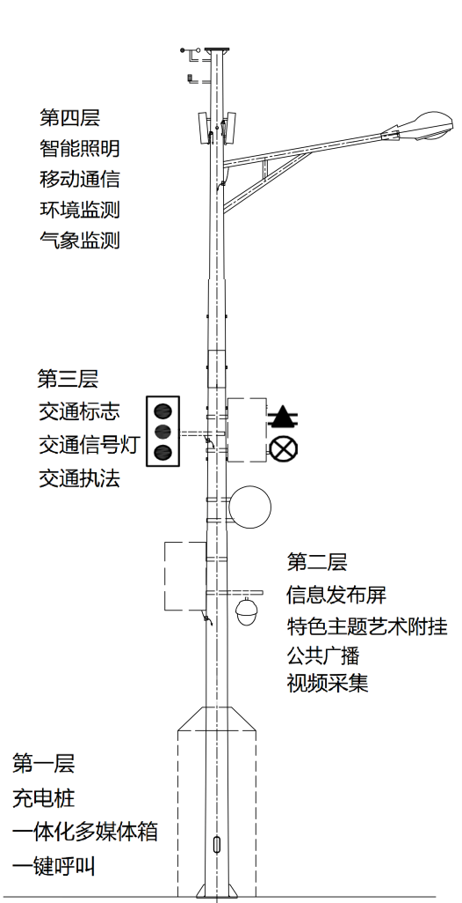
图4.4.2 智慧灯杆挂载设备安装位置图
  - 杆体接口
    - 基础杆在设计上应充分考虑功能设备的可拓展性，为挂载设备和配套设施预留接口，后期可在满足杆体荷载要求的条件下便捷加装、更换设备。
    - 预留孔宜呈圆形，预留孔的直径宜为30mm，如有特殊要求，根据实际情况调整。
    - 预留孔应打磨光滑，无毛刺、无锐边，匹配金属盖板并用螺丝紧固连接。
    - 挂载设备完成接线后，接线孔应进行防水密封处理。
  - 安全设计要求
    - 环境安全
      - 温度应至少能够在-20~75℃环境下正常工作。
      - 湿度应至少能在相对湿度≤95%环境下正常工作。
      - 杆体防水防尘性应不低于IP54，并符合《外壳防护等级（IP代码）》GB/T 4208中相关规定。
      - 抗震性应符合《建筑抗震设计规范》GB50011中的相关规定，安远县、会昌县、寻乌县和瑞金市抗震设防烈度7度,设计的基本地震加速度0.10g，省内其它地区抗震设防烈度6度,设计的基本地震加速度0.05g，地震分组为第1组。
      - 防腐性应至少能在盐雾≤5%Nacl环境下正常工作。
    - 荷载要求
      - 智慧灯杆的抗风设计应根据《建筑结构荷载规范》GB 50009中第8章的相关规定进行测算，底座、杆体、悬臂、设备及其连接配件等在风压组合值作用下的最大应力应小于材料强度设计值。灯杆荷载应考虑实际安装设备种类及扩容性。
      - 计算主要受力结构时，应按下式计算：
w_{k}=β_{z}μ_{s}μ_{z}w₀
      - 如挂载设备对偏转角有要求，需进行偏转角验算。
      - 基本风压系数应符合附录E 江西省主要城市风压基本值的规定，杆体抗风设计相关参数见表4.6.2.4。

表4.6.2.4 杆体抗风设计参数
杆体高度  m | 杆体底径范围  mm | 迎风总面积  m² | 基本风压  KN/m² | 风力等级
6 | 280 | ≤2.0 | 0.35 | 9
10 | 280 | ≤3.5
14 | 370 | ≤3.5
      - 荷载根据设备的挂载需求分为必选荷载和可选荷载两类。必选荷载包括智慧照明模块和移动通信模块；可选荷载包括视频采集模块、交通标志模块、交通信号灯模块、交通流检测模块、交通执法模块、环境监测模块、气象检测模块、一键呼叫模块、信息发布屏模块、公共广播模块、多媒体交互终端模块、公共WLAN模块和充电桩模块等。
      - 可选荷载中交通标志、交通信号灯、交通执法三个模块不应同时配置，信息发布屏和特色主题艺术附挂两个模块不应同时配置。
      - 挂载设备主要荷载需求可参考表4.6.2.7，当挂载设备的最大重量、外形尺寸、挂载位置与表中所列参数不一致时，设备风荷载应按照4.6.2荷载要求另行测算。
表4.6.2.7 主要挂载设备承载需求
挂载设备（单个/付） | 最大重量/KG | 外形尺寸/mm | 挂载位置 | 数量 | 迎风面积/m² | 设备风荷载计算/kN
 |  |  |  |  |  | 6米杆 | 10米杆 | 14米杆
移动通信 | 40 | 895*490*142 | 塔顶 | 3 | 0.45 | 1.78 | 1.83 | 2.08
环境监测 | 5 | 540*180*180 | 塔顶 | 1 | 0.1 | 0.13 | 0.14 | 0.15
气象监测 | 10
智慧照明 | 60 | / | 距塔顶1.5到2.0米 | 1 | 0.45 | 0.59 | 0.61 | 0.69
交通标志 | 40 | 4400mm*3100mm | 底部挂高5.5米 | 1 | 13.65 | 18.51 | 19.08 | 21.30
交通信号灯 | 50 | 1620mm*620mm*440mm | 底部挂高5.5米 | 3 | 1.1 | 4.34 | 4.48 | 5.08
视频采集 | 15 | 方形180*154*635 | 底部挂高2.5米 | 1 | 0.12 | 0.16 | 0.16 | 0.18
公共WLAN | 10 | 265*265*83 | 底部挂高2.5米 | 1 | 0.07 | 0.09 | 0.1 | 0.11
公共广播 | 10 | 方形180*260*130 | 底部挂高2.5米 | 1 | 0.05 | 0.07 | 0.07 | 0.08
信息发布屏 | 70 | 1360*720 | 底部挂高2.5米 | 1 | 1 | 1.32 | 1.36 | 1.54
一键呼叫 | 5 | 240*140*65 | / | 1 | / | / | / | /
多媒体交互屏 | 2 | 285.7*241.3 | / | 1 | / | / | / | /
充电桩 | 35 | / | / | 1 | / | / | / | /
      - 智慧灯杆根据可搭载荷载能力分为高配和低配两类，高配智慧灯杆可搭载交通标志、交通信号灯、交通执法等荷载较高的挂载设备及必选荷载，其他设备可按需求挂载；低配智慧灯杆可搭载必选荷载及其他荷载较低的挂载设备。
      - 高配和低配两种类型智慧灯杆的承载能力应综合考虑实际应用场景及经济合理性需求，布设位置可参考附录D 杆件布设场景示意。
      - 直径在250mm以内的杆体，宜采用圆形截面；直径大于250mm的杆体，宜采用圆形、8边形或12边形截面。
      - 交通标志、交通信号灯、交通执法的悬臂及荷载应符合现行标准的相关规定；对于其他设备，低于15m杆体的悬臂挑出长度不宜大于2米。
    - 防雷接地
      - 智慧灯杆电气设备可触及的金属部分均应严格按照要求做接地安全保护，防雷接地应符合《建筑物电子信息系统防雷技术规范》GB 50343-2012中5.5、《小型无线系统的防雷接地技术要求》YDT3007中5.2、5.3的相关规定。
      - 智慧灯杆的杆体及构件、设备外壳、配电及控制箱等外露可导电部分应进行保护接地，电气系统接地型式宜采用TN-S系统或TT系统，TN-S和TT系统示意见图2、图3。
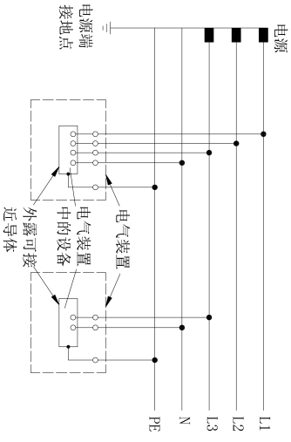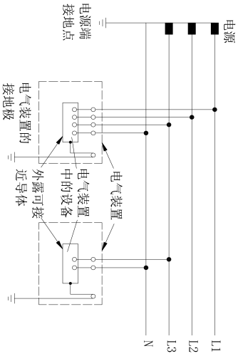
图2 TN-S接地系统示意图 图3 TT接地系统示意图
      - 杆体、悬臂、底座等所有裸露金属部件与接地端子之间应具有可靠的电气连接，端子固定螺栓规格不应小于M8。
      - 杆体与连接件的连接方式主要有套接和法兰连接两种；当采用法兰连接时，法兰盘采用8.8级高强度螺栓，在高强度螺栓连接范围内，严禁刷油漆或污损；当采用套接连接时，套接长度应考虑加工与安装偏差，且不小于套接杆段外管最大内径的1.5倍。
      - 智慧灯杆接地电阻应符合《城市道路照明工程施工及验收规程》CJJ89和《通信局（站）接地与防雷标准》GB50689的规定，其接地电阻不应大于4Ω。
      - 智慧灯杆的地网应符合《灯杆：第一部分一般要求》QBT5093-1和《建筑物防雷设计规范》GB50057相关规定，宜采用地基基础钢筋笼主筋作为自然接地体，地脚螺栓与钢筋笼内主筋焊接连接，抽头扁钢一端焊在基础主筋上，另一端待杆体安装后焊在塔脚底法兰板上，焊接处应刷沥青，所有与智慧灯杆组合在一起的金属件都应等电位连接在一起，并应与防雷装置相连。
      - 若地网的接地电阻值达不到要求，宜围绕杆体地基3m远范围设置封闭环形（矩形）接地体，并与杆体地基钢板四角可靠焊接连通。
      - 当智慧灯杆高度超过15m(含)时，应设置避雷针，避雷针应用圆钢或钢管制成，其直径不应小于下列数值：圆钢25mm，钢管40mm，壁厚不应小于2.75mm；应确保所有挂载设备均在避雷针的保护范围内；避雷针与引下线之间应采用螺栓连接，避雷针与引下线及接地装置的紧固件均应使用热浸镀锌制品；金属智慧灯杆的杆体可作为避雷针的引下线或釆用专用铜芯屏蔽引下线。
    - 接地保护
      - 为保证人身安全和电网可靠运行，智慧灯杆的接地保护应符合《剩余电流动作保护装置安装和运行》GB/T 13955和《低压配电设计规范》GB50054中的相关规定。
      - TN-S或TT系统的电气线路或电气设备应装设剩余电流动作保护装置（RCD）作为防电击事故的保护措施；当采用TT系统时，必须采用剩余电流保护器作间接接触防护；当采用TN-S系统时，若熔断器或断路器不能满足间接接触防护要求，也可布设剩余电流保护器进行防护，同时PE线不得接入剩余电流保护器。
      - 智慧灯杆应设置用电警示标志。
- 挂载设备
  - 总体要求
    - 智慧灯杆应支持多种设备的挂载，挂载设备可包括但不限于本标准所提及的设备类型。挂载设备应满足相应的国家和江西省有关标准要求。
    - 钢质杆、法兰盘、地脚螺栓、螺母、垫片、加强筋等金属构件及悬臂、支撑杆、拉杆、抱箍座、夹板等附件的防腐性能应符合《钢结构工程施工质量验收标准》GB50205规定。
    - 智慧灯杆的功能配置应综合考虑实际应用场景及功能需求，应用场景及推荐性配置可参考表5.1.3：
表5.1.3 智慧灯杆应用场景及可配置功能
典型场景 | 配置功能
 | 智慧照明 | 视频采集 | 移动通信 | 交通标志 | 交通信号灯 | 交通流检测 | 交通执法 | 环境监测 | 气象监测 | 一键呼叫 | 信息发布屏 | 公共广播 | 多媒体交互终端 | 公共WLAN | 充电桩
高速公路 | ● | ○ | ● | ○ | — | ○ | ● | ○ | ○ | — | ○ | — | — | — | —
快速路 | ● | ○ | ● | ○ | — | ○ | ● | ○ | ○ | — | ○ | — | — | — | —
主干路 | ● | ● | ● | ○ | ○ | ○ | ○ | ○ | ○ | ● | ● | — | ○ | ○ | —
次干路 | ● | ● | ● | ○ | ○ | ○ | ○ | ○ | ○ | ● | ● | — | ○ | ○ | —
支路 | ● | ● | ● | ○ | ○ | ○ | ○ | ○ | ○ | ● | ● | — | ○ | ○ | ○
立交节点 | ● | ● | ● | ○ | ○ | ○ | ● | ○ | ○ | — | ● | — | ○ | — | —
隧道、桥梁 | ● | ● | ● | ○ | ○ | ○ | ● | ○ | ○ | — | ● | — | ○ | — | —
停车场 | ● | ● | ● | ○ | ○ | ○ | ○ | ○ | ○ | ● | ● | ○ | ○ | ○ | ●
广场、学校、公园 | ● | ● | ● | ○ | ○ | ○ | ○ | ○ | ○ | ● | ● | ○ | ○ | ○ | ○
商业步行街 | ● | ● | ● | ○ | ○ | ○ | ○ | ○ | ○ | ● | ● | ○ | ● | ○ | —
景区 | ● | ● | ● | ○ | ○ | ○ | ○ | ○ | ○ | ● | ● | ● | ● | ○ | ○
山地 | ● | ○ | ● | ○ | — | ○ | ○ | ○ | ○ | — | ○ | — | — | — | —
注：● 宜配置； ○ 可选配置； — 宜不配置。

    - 改造智慧灯杆前应按照本标准8.3中规定的相应内容进行评估。

  - 设备功能及指标
    - 智慧照明
      - 智慧照明包括照明设备与智能管理，能够实现远程集中管理、控制，并支持照明运行状态监测、照明用电监测，以及便捷的查询、定位等功能。
      - 智慧照明子系统的设计及装置选择应符合《城市道路照明设计标准》CJJ 45、《城市照明自动控制系统技术规范》CJJ/T 227中相关要求。
      - 性能应符合《道路与街路照明灯具性能要求》GB/T 24827、《灯具性能 第1部分：一般要求》GB/T 31897.1、《灯具性能 第2-1部分：LED灯具特殊要求》GB/T 31897.201中相关要求。
      - 安全性应符合《灯具 第1部分：一般要求与试验》GB 7000.1、《灯具 第2-3部分：特殊要求 道路与街路照明灯具》GB 7000.203的相关要求。
      - 电磁兼容性应符合《电磁兼容 限值 谐波电流发射限值(设备每相输入电流≤16A)》GB 17625.1、《电磁兼容 限值 对每相额定电流≤16A且无条件接入的设备在公用低压供电系统中产生的电压变化、电压波动和闪烁的限制》GB 17625.2、《电气照明和类似设备的无线电骚扰特性的限值和测量方法》GB/T 17743、《一般照明用设备电磁兼容抗扰度要求》GB/T 18595、《电磁兼容 试验和测量技术 静电放电抗扰度试验》GB/T 17626.2、《电磁兼容 试验和测量技术 浪涌(冲击)抗扰度试验》GB/T 17626.5、《电磁兼容 试验和测量技术 射频场感应的传导骚扰抗扰度》GB/T 17626.6的相关要求。
      - 灯具的悬挑长度不应超过安装高度的1/4，灯具仰角不宜超过15°。
      - 灯具选型、光源及附属装置选择宜保持全段一致；光源功率大小及灯具配光曲线选择应进行照明计算分析后，根据《城市道路照明设计标准》CJJ 45第7节确定。
      - LED照明灯具宜采用与道路环境协调的功能性和装饰性相结合的灯具，LED灯配光分类应根据《LED城市道路照明应用技术要求》 GB/T 31832表2,表3确定；为控制灯具炫光，其上射光通比不应大于25% ，眩光控制值应符合《城市道路照明设计标准》CJJ 45的相关要求。
      - 智慧灯杆所使用的智慧照明控制系统软硬件通讯协议应符合《公共照明智能系统接口应用层通信协议》csa-018、《路灯控制管理系统》GB∕T 34923.1~6 中相关技术要求，设备厂家须提供相应的数据接口。
      - 灯具及安装固定件应具有防止脱落或倾倒的安全防护措施，对人员可触及的照明设备，当表面温度高于70℃时，应采取隔离保护措施。
      - 照明的供电线应与其他设备的供电线路分开。
    - 视频采集
      - 视频采集设备（即摄像机）的加载，通过智慧灯杆预留的安装插口实现摄像机的便捷安装，实现远程集中管理、控制，满足摄像机运行状态的监测，以及便捷的查询、定位等功能；视频数据可具备共享功能。
      - 智慧灯杆网络接口应满足至少两路高清摄像头的带宽要求。
      - 视频采集设备应符合《音频、视频及类似电子设备安全要求》GB 8898、《视频安防监控数字录像设备》GB 20815、《公共安全视频监控联网信息安全技术要求》GB 35114、《公共安全视频监控数字视音频编解码技术要求》GB 25724、《公共安全视频监控联网系统信息传输、交换、控制技术要求》GB/T 28181中相关要求。
    - 移动通信
      - 智慧灯杆须能满足搭载4G、5G移动通信微基站的要求。
      - 移动通信功能模块的加载包括通过杆体预留的挂载空间、预留线槽口实现移动通信基站设备（包括室外一体化天线、RRU、BBU和基站电源等）的安装。
      - 移动通信设备主要技术参数：
- 穿线管槽直径应不小于30mm。
- 智慧灯杆杆体顶部宜预留单模块微基站的安装空间不小于20L，3个扇区安装空间不小于60L。
- 智慧灯杆应具备安装RRU、BBU、室外一体化天线和基站电源的条件，杆体底部宜预留不少于4U的安装空间，预留设备安装空间围护壁上部应预留防水自然排风散热栅孔，底部应有排水孔。
- 移动通信设备其他参数参考表5.2.3.4。

表5.2.3.4 移动通信设备参数参考
杆体高度（m） | 预计挂高  （m） | 设备数 | 承重需求（Kg） | 用电 |  | 杆体基本要求 |  |  | 断路器需求
 |  |  |  | 典型功率（W） | 空开需求 | 杆体直径  （顶部-底部）  （mm） | 材质 | 壁厚
18 | 17 | 3 | 120 | 1200 | 输入容量16A，输出3*6A | 310-605 | Q235、Q345、Q420、高强铝合金材料 | ≥  5mm | 32A/2P*5
14 | 13 | 3 | 120 | 1200 |  | 180-385
12 | 11 | 3 | 120 | 1200 |  | 160-300
8 | 7 | 3 | 120 | 1200 |  | 120-220

    - 交通标志
      - 设置于智慧灯杆的交通标志应符合《道路交通标志和标线 第1部分：总则》GB5768.1、《道路交通标志和标线 第2部分：道路交通标志》GB5768.2、《城市道路交通标志和标线设置规范》GB51038中相关要求，并应经过相关主管部门批准。
      - 交通标志版面应结合道路等级及行车速度计算，并符合《道路交通标志和标线 第1部分：总则》GB5768.1、《道路交通标志和标线 第2部分：道路交通标志》GB5768.2、《城市道路交通标志和标线设置规范》GB51038中相关要求。
      - 各类标志版面尺寸和字符大小应根据设计速度按表5.2.4.3-1选取。也可根据路段的运行速度(V85)进行调整，应符合下列规定：
1 指路标志的版面尺寸应与字符数量、图形符号、其他文字和版面美化等因素相协调；版面设计时，其他文字与汉字高度关系宜符合表表5.2.4.3-2要求；
2 高度不同的两个设计要素相邻，可按低的高度值选择间距和行距；
3 隧道内或桥下因建筑限界、结构承载能力限制等特殊情况，当需缩小标志版面尺寸时，可适当减小文字高度，但最小高度不应小于一般值的0．8倍，或采用高宽比为1：0．75的窄字体，但不得改变版面各要素之间的相互关系；
4 设置在城市狭窄道路、分隔带内等处的警告、禁令、指示标志，当采用柱式标志支撑结构设置空间受限制时，可采用最小值。三角形警告标志的最小边长不应小于0．6m；圆形禁令标志的最小直径不应小于0．5m；三角形禁令标志的最小边长不应小于0．6m；八角形禁令标志对角线长度不应小于0．5m；指示标志的最小直径(或短边边长)不应小于0．5m。
表5.2.4.3-1 标志版面尺寸、文字高度与设计速度的关系
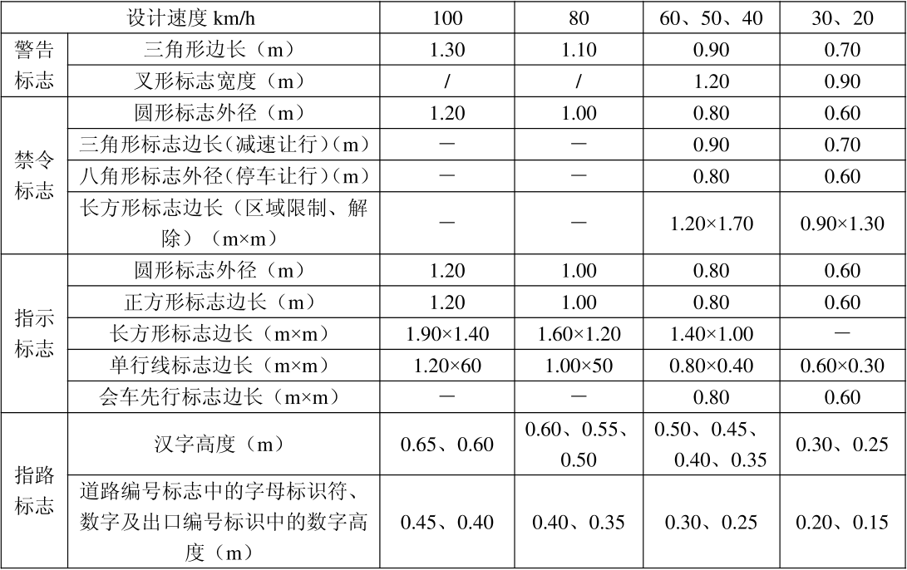
表5.2.4.3-2 其他文字与汉字高度的关系
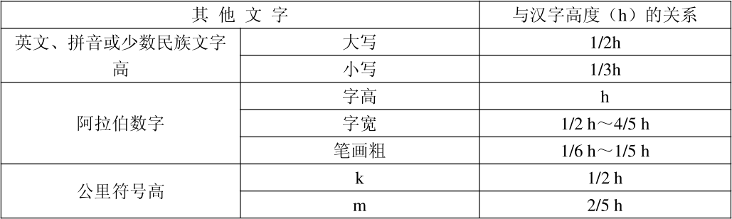

    - 交通信号灯
      - 配置交通信号灯的智慧灯杆需优先满足交通信号灯的可视性，再考虑挂载其他设备。设置于智慧灯杆的交通信号灯的设置应符合《道路交通信号灯设置与安装规范》GB 14886、《道路交通信号灯》GB 14887、《道路交通信号控制机》GB 25280规定。
      - 交通信号灯不宜与大功率的射频设备共杆。
      - 交通信号灯的尺寸应符合《道路交通信号灯》GB 14887要求，单个灯盘尺寸不宜大于1620mm*620mm*440mm，合计迎风面积不应大于3.3m²。
    - 交通流检测
      - 通过在智慧灯杆上安装交通流检测器采集城市交通信息，可实时传递交通状态信息，如车流量、车道平均速度、车道拥堵情况等。
      - 交通流检测设备应符合交通部门的相关要求。
    - 交通执法
      - 通过在智慧灯杆上安装交通执法设备（即电子警察）自动抓拍非现场交通执法，主要涵盖路口、路段等机动车行驶区域的交通行为规范管理。
      - 智慧灯杆可根据交通执法设备的类型和场景，预留相应的安装方式接口，同时满足数据传输的专用网络接口（交通执法系统通常使用的专用网络，如公安网、交通网等）。
      - 智慧灯杆的布设及设备安装须满足执法视角和监控区域范围。
      - 交通执法设备应符合交通部门的相关要求。
    - 环境监测
      - 通过在智慧灯杆上安装环境监测设备实现对区域内的污染源等信息实时监测，利用智慧灯杆预留的接口安装各类环境设备或者模块，所有监测模块应支持远程集中管理、控制，满足各监测模块运行状态的监测、查询及定位等功能。
      - 环境监测设备安装、传输等相关技术指标应满足生态环境主管部门相关规定。

    - 气象监测
      - 通过在智慧灯杆上安装小型气象站实现对区域内的温湿度、风速、风向、雨量、气压、能见度、紫外辐射、路面温度、积涝等信息实时监测，利用智慧灯杆预留的接口挂载各类气象监测设备。
      - 所有监测模块应支持远程集中管理、控制，满足各监测模块运行状态的监测、查询及定位等功能。
      - 传感器应符合《传感器通用术语》GB/T 7665、《微波和被动红外复合入侵探测器》GB 10408.6、《信息技术 传感器网络 第701部分：传感器接口：信号接口》GB/T 30269.701、《压力传感器性能试验方法》GB/T 15478、《电容式湿敏元件与湿度传感器总规范》 GB/T 15768中相关规定。
      - 公路气象监测设备的技术要求（包括测量性能要求、采集频率、设备安装等）应符合《公路交通气象监测设施技术要求》GB/T 33697中相关规定。
      - 积涝监测设备应符合《水文监测数据通信规约》SL 651、《水文自动测报系统技术规范》SL 61中相关规定。
    - 一键呼叫
      - 通过在智慧灯杆上安装一键呼叫按钮模块、一键呼叫处理模块和可视对讲模块，实现应急呼叫及应答，利用智慧灯杆预留的安装插口灵活安装，一键呼叫设备应能远程集中管理、控制。
      - 一键呼叫设备应符合相关要求。
    - 信息发布屏
      - 通过在智慧灯杆上安装信息发布屏模块，可显示政府公告、交通信息、气象监测信息及预警、发布广播信息等，信息发布屏展示功能应通过远程集中管理、控制，满足显示屏设备运行状态的监测、查询及定位等功能。
      - 信息发布屏应符合《发光二极管(LED)显示屏通用规范》SJ/T 11141的要求。
      - 安全性应符合《音频、视频及类似电子设备 安全要求》GB 8898、《信息技术设备 安全 第1部分：通用要求》GB 4943.1、《远程视频监控系统的安全技术要求》YD/T 1666中相关要求。
      - 电磁兼容应符合 《声音和电视广播接收机及有关设备 无线电骚扰特性 限值和测量方法》 GB 13837、《信息技术设备的无线电骚扰限值和测量方法》国家标准第1号修改单GB 9254-2008/XG1中相关要求。
      - 性能应符合《彩色显示器色度测量方法》GB/T 15609、《发光二极管(LED)显示屏测试方法》SJ/T 11281中相关要求。
      - 广播功能应符合《公共广播系统工程技术规范》GB 50526和《音频、视频及类似电子设备 安全要求》GB 8898中相关规定。
      - 广告类播放内容应符合《城市户外广告设施技术规范》CJJ 149、《江西省户外广告管理条例》中相关规定，并应通过所属辖区相关管理部门批准。
    - 公共广播
      - 利用智慧灯杆（智慧灯杆）上预留的安装插口（以太网口）灵活实现广播喇叭的便捷安装，远程集中管理、控制。
      - 为便于部署，宜采用IP广播，公共广播设备性能及安装要求应符合《公共广播系统工程技术规范》GB 50526和《音频、视频及类似电子设备 安全要求》GB 8898中相关规定，广播内容应通过所属辖区相关管理部门批准。
    - 多媒体交互终端
      - 通过在智慧灯杆上安装多媒体交互终端设备可传播文字、声音、图像等方面的信息，通过传感器实现人机之间的交互沟通。
      - 多媒体交互终端应符合《发光二极管(LED)显示屏通用规范》SJ/T 11141中相关要求。
      - 安全方面应符合《音频、视频及类似电子设备 安全要求》GB 8898、《信息技术设备 安全 第1部分：通用要求》GB 4943.1中相关要求。
      - 电磁兼容方面应符合《声音和电视广播接收机及有关设备 无线电骚扰特性 限值和测量方法》GB 13837、《信息技术设备的无线电骚扰限值和测量方法》国家标准第1号修改单GB 9254-2008/XG1-2013中相关要求。
      - 性能方面应符合《彩色显示器色度测量方法》GB/T 15609、《发光二极管(LED)显示屏测试方法》SJ/T 11281中相关要求。
    - 公共WLAN
      - 公共WLAN功能应能便捷加载，通过智慧灯杆预留的安装插口实现无线AP的便捷安装。
      - 无线AP设备以及WLAN功能应可通过远程集中管理、控制，满足AP设备运行状态、WLAN网络运行状态的监测，以及便捷的AP设备查询、定位等功能。
      - 公共WLAN应符合《信息技术设备 安全 第1部分：通用要求》GB 4943.1中相关规定。
    - 充电桩
      - 通过在智慧灯杆底座内置安装充电模块，可实现智慧灯杆与充电桩一体化设计。
      - 充电桩系统应符合《电动汽车传导充电系统 第1部分：通用要求》GB/T 18487.1、《电动汽车传导充电用连接装置 第1部分：通用要求》GB/T 20234.1、《电动汽车传导充电用连接装置 第2部分：交流充电接口》GB/T 20234.2、《电动汽车传导充电用连接装置 第3部分：直流充电接口》GB/T 20234.3、《电动汽车交流充电桩技术条件》NB/T 33002中的相关要求。
      - 充电桩的设计应外形美观，整体安全可靠。
      - 充电桩的设置应满足城市交通的建设要求，宜设置在杆体周围有专用充电停车位或停车位周转率较低的路段或区域。
- 附属配套
  - 供电系统
    - 结合智慧灯杆应统一沿线道路照明、监控、交通等多种杆和机箱设施以及其他用电设施的供电需求，设置综合机箱向设施供电，满足近期和远期各类设施用电需求。
    - 智慧灯杆和综合机箱设施用电负荷为三级负荷，城市中的重要道路、交通枢纽及人流集中的广场等区段的照明可为二级负荷。不同等级负荷的供电要求应符合现行国家标准《供配电系统设计规范》GB 50052 的规定。
    - 智慧照明模块、移动通信模块与智慧灯杆挂载的其他设施电源应采用不同回路供电，分路计量，电源设备统一布设在综合机箱内；移动通信模块宜采用直流供电。
    - 配电系统设计时应重新核算用电容量，配电电源点应布设在用电负荷集中区域。
    - 配电系统接线方式宜采用放射式和树干式相结合的方式，即各级综合机箱间配电系统采用树干式接线，综合机箱至终端用电设备配电系统采用放射式接线。
    - 配电系统中保护开关、配电线缆选择应满足《低压配电设计规范》GB 50054的规定。
    - 设备应采用多个分路空气开关，空气开关宜设置在杆体底座设备检修门处，维修相关设备时只需断开相应的空气开关，不用断电影响其他设备运行。空气开关应根据设备安装需求数量配置，对于后期可能加装的设备应预留空气开关或导轨，满足一定的可拓展需求。
  - 配套管道
    - 配套管道敷设应符合《电力工程电缆设计标准》GB50217和《通信管道与通道工程设计标准》GB 50373的规定。
    - 强电、弱电走线应独立设计、互不干扰；宜具备保护开关，并具有漏电监测和告警功能。
    - 电缆线路应采用穿管敷设方式，电缆保护管连接应牢固，密封良好；强电、弱电管线应分别单独穿管敷设，强电与弱电管线之间敷设净距不应小于0.25米。
    - 防电磁干扰应符合下列要求：
- 应采用接地方式防止外界电磁干扰和设备寄生耦合干扰；
- 电源线和通信线缆应隔离铺设，避免互相干扰；
- 应对关键设备和磁介质实施电磁屏蔽。
    - 应充分结合建设方要求，预留通信配套传输管道。
    - 管线敷设量应不少于6孔Φ75~Φ110mm管道。
    - 管线连接及管线埋设示意图见图6.2.6-1、图6.2.6-2。
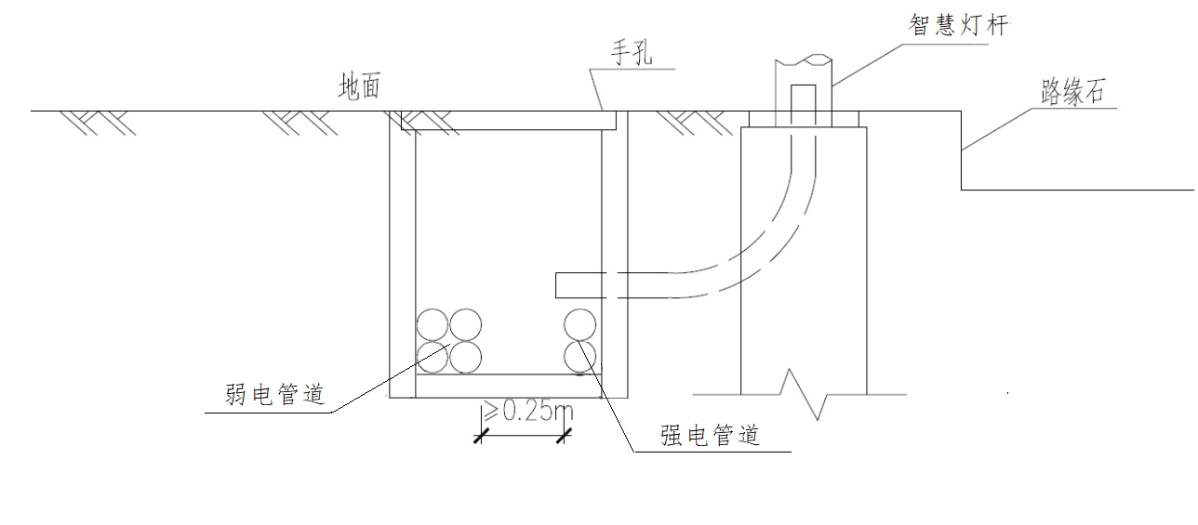
图6.2.6-1 新建智慧灯杆管线连接示意图
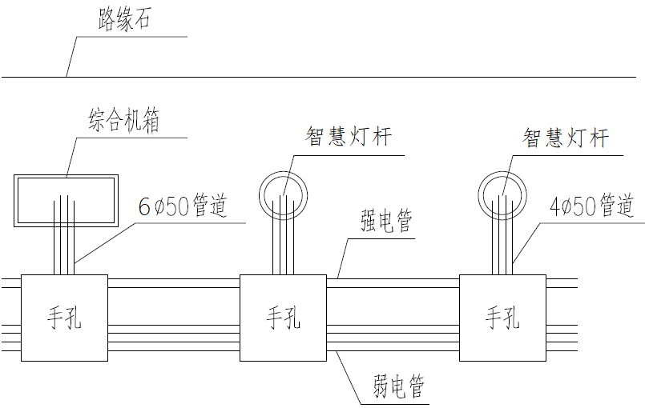
图6.2.6-2 管道埋设示意图
  - 综合机箱
    - 综合机箱应与智慧灯杆配套设置，各功能模块不应单独设置室外机箱，应采用多合一箱体，统筹各行业规划需求，在满足功能性的前提下进行整合共享，减少城市户外箱体数量及体量。
    - 综合机箱的箱体设计应采用分仓设计，同时考虑智慧城市发展需求，预留相应功能的位置空间。
    - 综合机箱的规格应结合业务需求和城市地形地貌进行确定，颜色应符合城市道路交通和景观要求。
    - 综合机箱的安装位置应综合考虑地理位置、管线资源、网络布局、光缆传输衰耗等因素，并确保箱体安全，不影响道路交通，且维护方便。
    - 综合机箱应设置在不易积水处。当设置在地势低洼处，应抬高基础并应采取防水、排水措施。
    - 综合机箱布设区域：街头公共绿地、道路公共空间、人行道侧石处、机非隔离带；综合机箱宜设置在主要路口或以500m为间隔设置。
    - 智慧灯杆及其挂载设备应由综合机箱统一供电；供电、配电设计时，将照明与其他挂载设备的供电线路进行分路设计与安装。
    - 综合机箱引电容量不宜小于30KW，电缆导体结构和性能参数应符合现行国家标准《电工铜圆线》GB/T 3953、《电工圆铝线》GB/T 3955、《电缆的导体》GB/T 3956、《电缆导体用铝合金线》GB/T 30552 等的规定。
    - 综合机箱安装时宜设置混凝土基座，基座采用下沉式设置，基座高出道路水平基准线5cm，基座高度30-50cm为宜。
    - 综合机箱及相关金属构件应接地，接地电阻不应大于4Ω。
    - 综合机箱宜配备智能监管系统，实时监测箱体运行状态。
    - 综合机箱宜安装智能门锁，锁具应安全可靠、简单易用。
    - 综合机箱箱顶应有斜度，箱顶不应有积水的沟槽。所有箱门、壁板、顶盖为双层结构，层间敷设保温隔热材料，具有阻隔阳光辐射热的效果。
  - 综合机房
    - 应考虑综合机房运行的安全性和稳定性，综合机房的选址应符合以下规定：
- 应综合考虑地理环境、行政区划、业务和道路的分布、网络组网的合理性和管理维护的便利性等因素，优先设置在业务区域的中心位置；
- 应优先设置在公用设施用地范围内；
- 应优先设置在主干管道附近；
- 电力供给应充足可靠，通信应快速畅通，交通应便捷；
- 应远离产生粉尘、油烟、有害气体以及生产或贮存具有腐蚀性、易燃易爆物品的场所；
- 应远离水灾、地震等自然灾害隐患区域；
- 应远离强振源和强噪声源；
- 应避开强电磁场干扰。
    - 综合机房的设计、面积、消防、装修应符合《数据中心设计规范》GB 50174、《通信建筑工程设计规范》YD 5003的相关规定。
    - 当综合机房作为独立建筑时，建筑物防雷应符合《建筑物防雷设计规范》GB 50057的规定，机房与架空电力线路之间的安全距离应符合《城市电力规划规范》GB/T 50293的规定。
    - 当综合机房位于建筑物内时，综合机房防雷应符合《建筑物电子信息系统防雷技术规范》GB/T 50343的规定。
    - 综合机房应根据机房位置合理设置独立的电缆、光缆等线缆孔洞，所有进出综合机房的孔洞应按《通信建设工程安全生产操作规范》YD 5201的规定进行封堵。
    - 与综合机房无关的水管不宜从机房内穿过。
    - 机房出入口应配置电子门禁系统，并通过专人值守、视频监控等方式做好防盗措施。

- 系统平台
  - 平台功能
    - 系统平台应具备组织机构资源的管理功能，包括组织机构的添加、删除和修改功能，添加删除任意节点和设备功能，修改编辑节点和设备的设置和属性功能等。
    - 系统平台应具备对杆件及各挂载设备的标识、状态、用户信息采集等功能，实现实时显示杆件和设备的关键数据信息等功能。
    - 系统平台应具备电子地图管理功能，结合GIS（地理信息系统）将所有杆件位置信息载入管理平台，形成站点地图。实现对智慧灯杆的资产统计、精准定位及追溯；可实现单控、组控、群控、地图圈定区域控制等多种控制方式。
    - 系统平台应具备完备的操作日志保存和日志管理功能，对平台管理服务器和各类服务器以及前端设备的设置、修改，资料的删除等进行完整记录。
    - 系统平台应具备统一的认证、授权管理机制。对于不同的管理者分配不同的管理角色，提供不同的管理界面，对访问者进行身份码和密码双重认证。权限管理应符合以下规定：
- 权限配置可分为三部分:用户、部门、角色，不同用户可设置所属部门和隶属角色。
- 应根据用户优先级为优先级高的用户提供优先使用权。用户权限可在线进行授权、转移和取消。
- 角色权限配置应支持针对功能进行授权，包括控制模块的权限、查看系统日志权限、设备广播权限等。
    - 系统平台应具备实时监听报警信息，接收各设备上报的告警和故障通知，并提供故障告警级别分类等功能。
    - 平台设备通信发生中断时，应能够保证在断网离线的状态下按设定的计划和模式正常工作。不同故障宜定义不同故障登记，并配置组合不同的报警提醒方式。
    - 系统平台应具备自动校时与手动校时功能，提高设备管理、数据采集的时间记录正确性。

  - 信息安全
    - 智慧灯杆所承载的信息化设备本身接收或传播大量数据，建设过程中必须考虑其数据信息安全。
    - 信息安全设计及管理应严格执行《软件工程 软件产品质量要求与评价（SQuaRE）SQuaRE指南》GB/T 25000.1、《信息安全技术 网络安全等级保护基本要求》GB/T 22239、《信息安全技术 信息系统安全管理要求》GB/T20269和《信息安全技术 信息系统安全工程管理要求》GB/T20282及中华人民共和国公安部第82号令等国家安全标准的有关规定，信息安全保护等级要求不低于二级，确保整体及各模块的运行安全发和信息安全。
    - 应建立信息安全应急响应机制，制定应急预案，定期演练、重新评估和完善应急响应机制。
  - 数据共享
    - 智慧灯杆系统应具有完善、安全的数据共享机制，可实现数据信息高效、同步交换，满足不同单位的数据共享要求。
    - 智慧灯杆系统应有完善的资源共享网络安全管理体系，内容与数据等需经相关主管部门审批的从其规定。

- 建设要求
  - 总体要求
    - 在新建和改建智慧灯杆时，应遵循规划先行的原则，统筹各行业需求，以智慧灯杆系统网络为基础，以区块为基本规划单元编制智慧灯杆专项规划，明确智慧灯杆系统的杆体、供电系统、配套管道、综合机箱、综合机房等基础设施的总体建设目标、建设规模、布点规划等内容。
    - 结合建设现状，对建设业务需求和使用对象进行预测，确定建设规模的规划思路与模型，明确智慧灯杆的建设规模；按照合杆建设规划的要求，与道路管线工程“同步规划、同步设计、同步施工、同步验收”。
    - 智慧灯杆专项规划与通信、管道、供电、传输、机房等相关配套设施规划同步编制，科学指导智慧灯杆建设。
    - 智慧城市所需挂载设备应按需配置，应用场景和推荐配置可参考表5.1.3-1和表5.1.3-2设置。
    - 智慧灯杆功能（建设）需求包括但不限于：城管、公安、自然资源、交通运输、生态环境、水利、林业等政府单位关于视频监控、交通管理、环境监测、信息交互、应急求助等信息化业务的相关需求；通信运营商、广电和物联网等企业关于无线通信的需求。
  - 新建要求
    - 新建智慧杆的杆体、挂载设备、附属配套、设备编码标识、系统平台均应满足本标准要求。按照多杆合一、多箱合一的要求，对各类杆件、机箱、配套管线、电力和监控设施、系统平台等进行集约化设置，实现共建共享，互联互通。
    - 新建智慧灯杆的基础杆和管槽应在建设时一步到位。新建道路的智慧灯杆建设应与其他市政设施同步设计、同步施工、同步投入使用。
  - 改造要求
    - 现有道路的智慧灯杆改造应结合各行业业务需求，落实改造的优先次序，并充分共享现有杆体资源。改造智慧灯杆前必须经过有资质的单位进行评估鉴定；原有杆体评估不合格的，应选择改建智慧灯杆；原有杆体评估合格的，应根据评估结果加装重量较轻、用电负荷不高的设备。对评估合格的杆体，可在杆体合适高度处通过抱箍的方式安装设备，抱箍应符合《架空通信线路铁件 抱箍类》YD/T206.27中相关要求；或将机架单元固定在杆件上，通过增加背板安装设备，设备安装必须满足安全要求。
    - 对用电复核不满足的杆体，则可进行电路改造；原杆件改造安全评估风险较大时，应选择改建智慧灯杆。
    - 改造智慧灯杆评估鉴定的内容包括但不限于：
    - 设施老旧，不能承受外加荷载，杆体强度和稳定性无法保证，存在安全隐患；
    - 地下线缆均运行多年，存在着不同程度的绝缘损耗及老化，存在用电隐患；
    - 原杆体无光纤传输网管道，路面开挖回填难度大，建设周期性长，不适合规模上量；
    - 用电时间呈周期性（如路灯杆），现成的电力线路无法满足其他信息化设备24小时运行需求；
    - 原电源点、供电线路的设计并未考虑新增负荷因素，新增设施的用电将超出原设计的容量。对于已建的各类城市杆件设施可进行利旧改造，减少路面开挖、重新敷设传输线路的现象，充分利用现有资源，实现资源共享。
    - 改建和改造智慧灯杆应符合本标准4.6安全设计要求。
  - 杆体布设
    - 智慧灯杆布设时应充分考虑各功能模块的有效覆盖范围，结合用户和业务的分布情况，合理选择杆体布设方式；杆件应尽可能平均分布，并与周边环境基本保持一致。
    - 智慧灯杆布设应考虑建设维护方便，选择安全、卫生、无强干扰的点位。
    - 智慧灯杆应设在设施带、绿化带或安全有效区域，杆件、设备等不得侵入道路建筑界限。
    - 智慧灯杆布设应符合安全性要求，应远离树林、高压线；必须设在高压线附近时，与高压线之间的距离不应低于100m；站址设置在公共基础设施附近时，应满足与公共基础设施的最小安全距离。
    - 智慧灯杆布设间距应根据《城市道路照明设计标准》CJJ 45及《LED城市道路照明应用技术要求》GB/T31832相关规范确定。智慧灯杆挂载设备安装间距可参考表8.2.5。

表8.2.5 智慧灯杆的布设场景及间距参照表
典型场景 | 建议安装间距（m）
 | 智慧照明 | 视频采集 | 移动通信 | 交通标志 | 交通信号灯 | 交通流检测 | 交通执法 | 环境监测 | 气象监测 | 一键呼叫 | 信息发布屏 | 公共广播 | 多媒体交互终端 | 公共WLAN | 充电桩
商业步行街 | 20~30 | 200 | 40~60 | 根据实际需求情况确定 |  |  |  | 300~  400 | 300~  400 | 20~30 | 20~30 | 100~  200 | 20~30 | 50~  100 | —
风景区 | 20~30 | 300~  500 | 40~60 |  |  |  |  | 300~  400 | 300~  400 | 20~30 | 20~30 | 100~  200 | 20~30 | 50~  100 | 根据停车位确定
大流量道路 | 30~50 | 300~  500 | 40~60 |  |  |  |  | 400~  500 | 400~  500 | 30~50 | 30~50 | — | 30~50 | 50~  100 | —
一般道路 | 30~50 | 500~  800 | 50~70 |  |  |  |  | 400~  500 | 400~  500 | 30~50 | 30~50 | — | 30~50 | 50~  100 | 根据停车位确定
高、快速路 | 50~  100 | 800~  1000 | 50~70 |  |  |  |  | 400~  500 | 400~  500 | — | — | — | — | — | —
交叉路口 | 20~30 | 100 | 40~60 |  |  |  |  | 400~  500 | 400~  500 | — | — | — | — | — | —

    - 具备智慧照明功能的智慧灯杆可有以下几种布设方式：
- 单侧布置：单侧杆体的功能覆盖半径较小，主要适用于简单场景，如城市支路、小区等区位，所覆盖道路宽度≤10米，且道路无中央隔离带的情况；
- 双侧交叉布置：双侧杆体的功能覆盖半径适中，主要适用于城市主要的一般场景，如城市次干路、小区等区位，所覆盖道路宽度≤20米，且道路无中央隔离带的情况；
- 双侧对称布置：双侧杆体的功能覆盖半径较大，主要适用于宽阔道路及场地较大的区域周边，如城市高快速路或具有坐标性的城市主干路，所覆盖路幅宽度范围为≥20米，满足道路中央有绿化等实体隔离的情况；
- 中心对称布置：主要适用于道路两边不具备承载设备的条件，或可能导致不稳定性情况的特殊的道路条件下，如高架、桥梁、立交等，可将智慧灯杆安装在道路中央实体隔离带上；
- 横向悬索布置：主要适用于行道树多、遮光严重的道路或楼群区，以及难以安装柱式智慧灯杆的狭窄街道。
    - 智慧灯杆基础施工前，需对基础范围内埋设于地下的给水、排水（雨水、污水、雨污河流）、燃气、电力（高压、低压、路灯、交通设施线）、通信电缆（电信、移动、联通、铁通、国防光缆、广电网络）等方面地下管线的探明普查，并负责绘制地下管线测绘图纸，且通过当地规划批准。
    - 根据不同管线敷设特点，地下金属管线主要用地下管线探测仪探明，非金属管线主要用探地雷达辅助以调查进行，有条件的地方用钎探法探明，局部疑难地区辅以开挖验证、利用原有资料等方法进行。
  - 杆体施工
    - 智慧灯杆的施工应符合设计要求。
    - 施工及调试人员应了解工程项目对设备、功能和进度等方面的要求， 熟知产品的技术性能和安装调试方案，掌握电气安全操作流程，做好安装调试工作。
    - 模板工程应符合以下要求：
- 模板及其支架应具备足够的承载力、刚度、稳定性，能可靠地承受浇筑混凝土的重量、侧压力以及施工荷载；
- 模板接缝不应漏浆，模板与混凝土的接触面应清理干净并涂刷隔离剂。
    - 设备安装调试应按国家现行有关标准执行，全部安装设备的功能和性能应符合设计要求。
    - 现场安装调试和试运行等过程应有书面记录。
    - 应办理停电手续，进行挂载设备安装时，应手动将电源停电并断开跌落保险。
    - 应对已停电的电源进行验电，并应在确认无电压后进行工作。
    - 应有专人安全监护，应执行正确接线顺序，戴手套，使用绝缘工具， 并应站在绝缘垫（台）上。
    - 进入工地应戴安全帽，2米及以上的高空施工应系安全带，登塔时应穿防滑胶底鞋，不得与地面人员抛送施工工具和材料。
    - 安装结束，恢复供电前，应检查设备，且设备内不应残留导线（头），螺钉、工具等物件。
  - 设备安装
    - 挂载设备应符合现有相关标准中关于安全要求的规定。
    - 开工前应对工程使用的设备、材料和器件的规格型号及数量进行清点和外观检查。
    - 设备、材料和器件的规格型号及数量的检查应符合以下要求：
- 设备规格型号应符合工程设计要求，无受潮、破损和变形现象；
- 材料的规格型号应符合工程设计要求，不得使用不合格的材料；
- 器件的电气性能应进行抽样测试，其性能指标应符合技术要求；
- 工程建设不得使用不合格的设备和器材。当器材型号不符合原工程设计要求而需作较大改变时，必须征得设计和建设单位的同意并办理设计变更手续；
5）不符合要求的设备和器件应由建设单位、供货单位和施工单位共同鉴定，并作好记录，由相关责任单位及时解决。
    - 所有设备应具备厂家出厂检验合格记录及相应部门颁发的许可证。
    - 挂载设备应安装在设计预留位置，走线应采用内走线方式。
    - 各设备总重量小于杆体荷载，保证足够的强度、刚度和稳定性。
    - 设备功耗小于电源的载荷容量，符合安全用电要求。
    - 各挂载设备及安装固定件应具有防止脱落或倾倒的安全防护措施，对人员可触及的照明和其他设备，当表面温度高于70℃时，应采取隔离保护措施。
    - 挂载设备布局必须避免设备之间相互影响，保证各设备正常运行以及数据采集、传输的准确度。
    - 挂载设备的版面、设备应避免被树木、桥墩、柱等物体遮挡，影响视认。
    - 安装完成后杆体及设备稳固无异常，杆体在常规风速下最高点的位移挠度值不应大于杆体总高度的1/40。
  - 配套施工
    - 管线敷设
      - 智慧灯杆的缆线管廊宜进行统一规划、统一设计、统一建设和管理，缆线综合管廊应符合《电力工程电缆设计标准》GB 50217、《城市工程管线综合规划规范》GB 50289、《城市综合管廊工程技术规范》GB 50838中的相关规定。
      - 新建道路的线缆应入地敷设。
      - 现有电力、通信等架空线缆具备入地敷设条件的，应入地敷设；不具备线缆入地敷设条件的，应对各线缆种类、管理单位及责任人等信息进行标识。
      - 人行道配套管线埋深应不小于0.5m，强弱电管线净间距应不小于0.25m。可采用不同管道色彩区分不同权属单位。
      - 智慧灯杆电力系统传输线路的敷设应符合以下要求：
- 电缆采用穿电缆保护管敷设方式，电缆管连接应牢固，密封良好；
- 智慧灯杆旁应设置接线手孔井，电缆分支接线在接线井内实施完成；
- 强弱电管线应分别单独穿管敷设，电缆管敷设净距不应小于0.25m；
- 电压损失：正常运行下的智慧灯杆杆端电压应为额定电压的90%以上；
- 线缆要求：配电系统宜采用地下电缆线路供电，中性线的截面不应小于相线的导线截面，且应满足不平衡电流及谐波电流的要求。
    - 综合机箱设置
      - 电器安装应符合以下规定：
- 型号、规格应符合设计要求，外观完整，附件齐全，排列整齐，固定牢固；
- 各电器应能单独拆装更换，不影响其他电器和导线束的固定；
- 发热元件应安装在散热良好的地方；两个发热元件之间的连线应采用耐热导线或裸铜线套瓷管；
- 信号灯、电铃、故障报警等信号装置工作可靠；各种仪器仪表显示准确，应急照明设施完好；
- 柜面装有电气仪表设备或其他有接地要求的电器其外壳应可靠接地；柜内应设置零（N）排、接地保护（PE）排，并应有明显标识符号；
- 熔断器的规格、自动开关的整定值应符合设计要求。
      - 引入箱内缆线应符合以下规定：
- 引入箱（柜、屏）内的电缆应排列整齐、避免交叉、固定牢靠，电缆回路编号清晰；
- 铠装电缆在进入箱（柜、屏）后，应将钢带切断，切断处的端部应扎紧，并应将钢带接地；
- 橡胶绝缘芯线应采用外套绝缘管保护；
- 箱（柜、屏）内的电缆芯线应按横平竖直有规律地排列，不得任意歪斜交叉连接；
- 备用芯线长度应有余量。
      - 电源系统工程使用的器件及材料安装环境应保持干燥、少尘、通风，不应出现渗水、滴漏、结露现象。
- 验收要求
                - 智慧灯杆智能系统验收应符合《城市道路照明设计标准》CJJ 45、《城市道路照明工程施工及验收规程》CJJ 89、《通信局（站）防雷与接地工程验收规范》GB 51120和《安全防范系统验收规则》GA 308及其他智慧灯杆相关的国家或行业标准要求。
                - 智慧灯杆工程质量应符合本规程和相关专业验收规范的规定，符合设计和招标合同等文件的要求，具备完整的施工技术资料。
                - 智慧灯杆工程竣工后，施工单位应组织有关人员进行自检。
                - 智慧灯杆工程的竣工验收应在自检合格后组织。总监理工程师应组织各专业监理工程师对工程质量进行竣工预验收。存在施工质量问题时，应由施工单位整改。整改完毕后，由施工单位向建设单位提交工程竣工报告，申请工程竣工验收。
                - 建设单位收到工程竣工验收申请报告后，应组织监理、勘察、设计、施工、挂载设备运营等单位共同进行工程验收，验收人员现场检验或查验工程记录，对附录C.1涉及项目现场情况如实记录，符合要求的予以通过，对于影响使用的项目提出整改意见。
                - 智慧灯杆工程验收技术文件应包括但不限于以下内容：
- 施工图纸会审记录、设计变更通知书；
- 系统竣工报告及竣工图；
- 设备清单及主要材料、设备出厂合格证明和进场检(试)验报告；
- 隐蔽工程验收记录；
- 现场安装调试报告；
- 挂载设备工程预验收记录；
- 客户或竣工验收要求提交的其它资料。
                - 检查设备的数量、型号、生产厂家、安装位置，应与工程合同、设计文件、设备清单相符合，设备清单及安装位置变更后应有更改审核单。

- 运行和维护
  - 总体要求
    - 智慧灯杆的管理与维护分为公共维护部分和专业维护部分。公共维护部分包括智慧照明模块、杆体、系统平台、综合机箱、综合机房、供电系统、配套管道等，其余为专业维护部分。
    - 公共维护部分由专业的智慧灯杆维护队伍进行统一维护。对于专业维护部分，由挂载设备所归属部门进行维护。
    - 智慧灯杆公共维护部分的管理及维护应遵循以下规定：
- 智慧路灯的平台维护应按规定对平台各项数据和指标进行日常检查，对平台所涉及的设备工况进行巡检，对平台运行中发生的系统故障和错误及时清除。
- 智慧灯杆维护单位应制定智慧灯杆的维护管理制度，配备专人负责智慧灯杆相关的管理、操作和维护，并如实填写系统运维记录。
- 应日常性检查供电控制箱、杆体及系统相应设备的完整性和运行状态；每年台风、雷雨季节，应提前做好检查和检修工作，检查与测试系统各类接地器（极）接地电阻，并应定期检查防雷与防电涌保护器，确保其在线有效性；接地电阻小于4欧姆。
- 智慧灯杆维护单位每季度至少应对系统平台进行一次功能检查，并出具系统运行维护报告；应按国家规定或制造厂设定的检定周期对现场设备进行检定，并应按制造厂规定的产品设计寿命年限进行更换。
- 应做好备品、备件的使用登记，确保备品、备件使用的技术参数符合相关设计要求；
- 定期对维护人员进行培训，及时处理复杂情况，必要时与承建方或厂家联系，承建方或厂家有义务及时提供技术支持。
- 在智慧灯杆上接入设备需向有关部门提出申请，审核通过后方可添加设备资源，禁止单位或个人擅自架设通讯线缆或者随意接入、拆除、迁移、改动设备。
    - 应制定健全的文档管理制度，对技术档案和资料进行专职有效管理，应健全必要的技术资料和原始记录，包括但不限于以下内容:
- 系统相关技术资料；
- 设备布置图、IP地址分布图；
- 网络连接图和相关配置资料；
- 各类软硬件设备配置清单；
- 设备或系统使用手册、维护手册等资料；
- 变更资料；
- 所有软件的介质、许可证、版本资料及补丁资料；
- 所有软件的安装手册、操作使用手册、应用开发手册等技术资料；
- 上述资料的变更记录。
  - 综合机房
    - 日常巡检
      - 应制定综合机房日常巡检管理规定。
      - 维护人员在进入和离开综合机房时必须在现场《综合机房出入登记本》进行登记，严禁非维护工作人员进入综合机房，特殊情况需经综合机房值班负责人批准，并认真填写登记表后方进入。
      - 维护人员进入综合机房工作，要严格按综合机房维护安全的相关规定进行。
      - 应定期对综合机房及设施进行巡视检查。在狂风雷雨等恶劣天气前后应加强巡视检查，以确保综合机房内外环境的良好与安全。雷雨季节应加强对综合机房内部安全设备、地线及防护电路的检修。
      - 所有维护人员，均应熟悉并严格执行安全规定。凡进行危险性较大操作复杂的工作时,必须事先拟定技术安全措施。操作前检查操作命令、操作程序、涉及的设备、工具和防护用具,当确认安全可靠时方可进行工作。
    - 隐患排查
      - 综合机房内外设备、防盗门等设施有无受损痕迹；对发现的安全隐患进行必要的防护措施。
      - 消防设备配置满足综合机房使用要求，并在使用有效期之内，压力正常。对安装有自动灭火系统的综合机房还应按其维护和使用说明检查告警指示是否正常等。
      - 综合机房设备接地效果是否良好，绝缘是否符合要求。
      - 综合机房周围地基是否完好，是否有下陷，破裂的现象。
    - 机房安全
      - 综合机房基建设施完好，环境完好，防雷接地系统完好，基础资料齐备、综合机房密封性能良好，保证老鼠蚊虫无法进入。
      - 综合机房的安全防护设计应在充分调查周围环境的基础上进行，提供能够保护公众人身安全的优化方案。
      - 检查综合机房空调外机、门、馈线窗是否有损坏。
  - 杆体及附属配套
    - 智慧灯杆的杆体及附属配套应满足可远程监控和故障报警要求，保证整套系统可靠运行。
    - 应定期检查智慧灯杆杆体及附属配套的防水、防尘、防侵蚀等防护措施，以提高设备的使用寿命。
    - 智慧灯杆的杆体及附属配套故障处理应符合以下规定：
- 成立专门的运行组织机构，配备专业的维护服务人员，并进行职责划分；
- 提供7*24小时维护、抢修热线电话，同时把维护人员的通讯录、联系电话报主管理部门备案，确保维护工作和故障抢修处理的时效性；对收到的网络故障应及时处理，确保在24小时内回复；
- 系统或设备发生故障时，维护人员应2小时内到达故障现场，一般故障12小时内修复，无需土建施工的修复（软件或硬件挂载设备故障 ）24小时内完成，严重故障应于2日内修复；
- 建立挂载设备子系统，由各产权单位管控。建立故障缺陷管理台账，确保挂载设备缺陷及时、有效处理，加强缺陷统计分析，控制设备风险，提高设备健康水平总结经验，并提出预防措施；
- 对故障应进行分级分类处理，根据故障等级和分类提供对应的通知告警，并提供告警自动升级、自动恢复等能力。
    - 智慧灯杆杆体维护应确保无倾斜、弯曲、安埋稳固、链接可靠、部件齐全外观整洁、接地可靠有效。
    - 供电系统维护应确保电缆绝缘良好、接地可靠、连接牢固、无漏电、无接头过热，定期进行绝缘测试。
    - 配套管道维护应防止树叶、道路维修、开挖、重压、化学腐蚀等因素及自然灾害原因影响安全运行；配套管道应保持完好齐全，对查出的缺陷、隐患等要及时维修，线路走线及标志牌保持清晰。
    - 综合机箱箱体维护应确保内外清洁、无异物，标志明显、齐全，箱体内电器工作正常，电器导线排练整齐、连接可靠，箱体无破损，接地可靠。
  - 挂载设备
    - 挂载设备维护时应支持独立断电拆卸，不影响其他设备运行。
    - 在正常使用条件下，各挂载设备和结构应保持稳定，严禁威胁操作人员和维修人员的人身安全。
    - 挂载设备的维护管理应遵循以下要求：
- 编制租赁维护设备（挂载设备）与系统相关的资产清单，包括资产责任部门、重要程度和所处位置等内容；
- 应对系统相关的各种租赁维护设备（挂载设备）指定专业的人员定期进行维护管理。

  - 系统平台
    - 系统平台的运行管理包括软件平台的运维管理及硬件设备的巡检维护。平台的运行管理应遵循《软件工程 软件产品质量要求与评价（SQuaRE）SQuaRE指南》GB/T 25000.1、《信息安全技术 网络安全等级保护基本要求》GB/T 22239、《信息安全技术 信息系统安全管理要求》GB/T 20269和《信息安全技术 信息系统安全工程管理要求》GB/T20282中的相关要求。
    - 日志管理应符合以下规定：
- 日志保存历史记录应不少于6个月。
- 依据数据变动的频繁程度以及业务数据重要性制定备份计划，经过上级维护主管部门批准后组织实施。
- 备份数据应包括系统软件和数据、业务数据、操作日志等。同时，应定期对备份日志进行检查，发现问题及时整改补救。
    - 配备必要的管理人员，统一管理系统的安全运行，定期对平台进行安全巡检、安全风险评估，对巡检、评估产生的风险应采取措施管控。
    - 平台系统维护应符合以下要求：
- 定期更换系统密码，定期核准用户权限，防止系统出现越权访问；
- 定期进行IP地址测试，检测非法用户，防止非法用户入侵；
- 定期对病毒库进行升级，当有新病毒出现时，随时升级。严禁发生病毒侵入或带入内部网络；
- 加强配置文件管理，包括服务器的系统配置和服务设定的配置文件的管理，定期对系统安全性进行有效性评估和检查，及时发现系统的新增缺陷或漏洞；
- 应制定安全事件报告和处置管理制度，明确安全事件类型，规定安全事件的现场处理、事件报告和后期恢复的管理职责；
- 应建立网络安全管理制度，制定网络安全配置、日志保存时间、安全策略、升级与打补丁、口令更新周期等方面的要求。
    - 平台设备维护应符合以下要求：
- 编制与信息系统相关的资产清单，建立资产安全管理制度，规定信息系统资产管理的责任人员或责任部门，并规范资产管理和使用的行为；
- 信息系统相关的各种设备、线路等应指定专门的部门或人员定期进行维护管理；
- 在统一的应急预案框架下制定不同事件的应急预案，应急预案框架应包括启动应急预案的条件、应急处理流程、系统恢复流程、事后教育和培训等内容。
  - 安全管理
    - 智慧灯杆上所有挂件的产权单位是各自的设备安全管理的第一责任人。
    - 应设置智慧灯杆安全管理组织，对智慧灯杆安全运行负责，建立安全生产规章制度和安全操作规程。

- （资料性附录）
法兰接口大样图
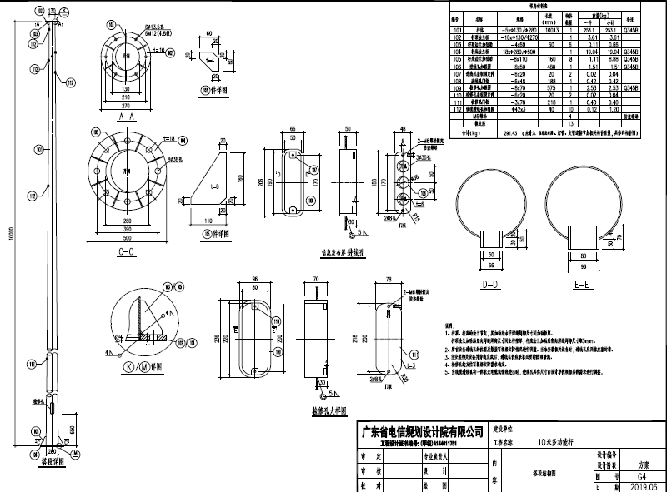
图A1 6米智慧灯杆法兰接口大样图
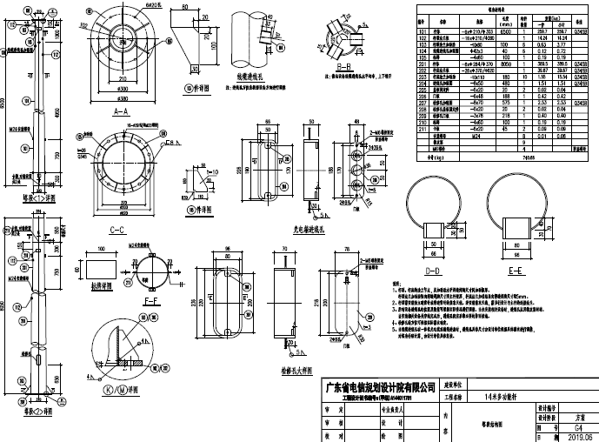
图A2 10米智慧灯杆法兰接口大样图
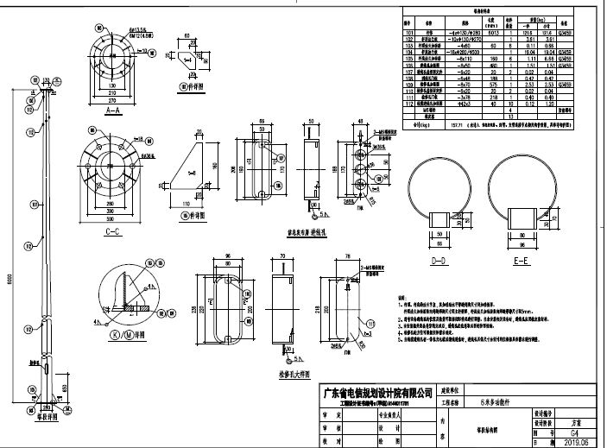
图A3 14米智慧灯杆法兰接口大样图

- （资料性附录）
智慧灯杆结构类型示例
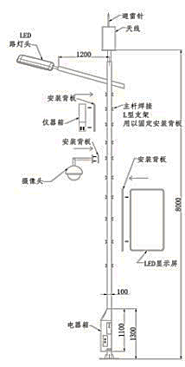
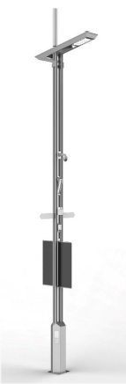
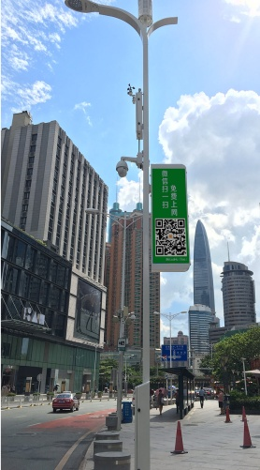
a)固定式 b）滑槽式 c）机架式
图C 智慧灯杆结构类型示例

- （资料性附录）
验收表格
表C.1 隐蔽工程随工验收单
工程名称：
建设单位／总包单位 |  | 设计，施工单位 |  |  |  | 监理单位
隐蔽工程内容与检查 | 检查内容（共6项） |  |  | 检查结果
 |  |  |  | 安装质量 | 楼层（部位） |  | 图号
验收意见
建设单位／总包单位 |  |  | 设计，施工单位 |  |  | 监理单位
验收人：  日期：  盖章： |  |  | 验收人：  日期：  盖章： |  |  | 验收人：  日期：  盖章：
注：
１、检查内容包括：（１）管道排列，走向，弯曲处理，固定方式；（２）管道连接，
管道搭铁，接地；（３）管口安放护圈标识；（４）接线盒及桥架因盖；（５）线缆对
管道及线间绝缘电阴；（６）线缆接头处理等．
２、检查结果的安装质量栏内，按检查内容序号，合格的打＂﹀＂，基本合格的打＂Ｘ＂，
并对应的楼层（部位），图号．
3、综合安装质量的检查结果，在验收意见栏内填写验收意见并扼要说明情况．

表C.2 更改审核单
系统（工程）名称：
更改情况 | 更改原因 | 原为 |  | 更改为
申请： 日期： |  | 分 发 单 位
审核： 日期：
批准： 日期：
更改实施日期：

表C.3 设备安装质量检查表
系统（工程）名称 设计、安装单位
 | 项 目 | 要 求 | 方 法 | 检 结 结 果 |  |  |  |  |  | 抽查百分数
杆体 | 1安装位置（方向） | 合理，有效 | 现场抽查观察 | 正确 |  | 基本正确 |  | 不正确 |  | ５％～１０％  （10台以下至少验收3台）
 | 2安装质量（工艺） | 牢固、整洁、美观、规范 | 现场抽查观察 | 良好 |  | 基本良好 |  | 不好
 | 3线缆连接 | 视频电缆一线到位，接插件可靠，电源线与信号线、控制线分开，走向顺直，无扭绞 | 复核、抽查或对照图纸资料 | 符合要求 |  | 基本符合要求 |  | 不符合要求
 | 4通电 | 工作正常 | 现场通电检查 | 正常 |  | 基本正常 |  | 不正常 |  | 100%
终  端设  备 | 5操作台、机架 | 安装平稳、合理 | 现场观察体会 | 合理 |  | 基本合理 |  | 不合理 |  | 100%
 | 6控制设备安装 | 操作方便、安全 | 现场观察体会 | 合理 |  | 基本合理 |  | 不合理
 | 7开关、按钮 | 灵活、安全 | 现场观察询问 | 良好 |  | 基本良好 |  | 不好
 | 8机柜、设备接地 | 符合GB50057等电位接地要求 | 现场观察询问 | 符合 |  | 基本符合 |  | 不符合
 | 9接地电阻 | 符合GB50198规定 | 对照表2并按4.6.4要求 | 合格 |  |  |  | 不合格
 | 10 机架电缆线扎及标识 | 整齐，有明显编号、标识 | 现场观察 | 整齐、有标识 |  | 基本整齐、有标识 |  | 不整齐或无标识
 | 11 电源引入线缆标识 | 引入线端标识明显、牢靠 | 现场观察 | 有，牢靠 |  | 基本符合要求 |  | 不符合要求
 | 12 通电 | 工作正常 | 现场通电检查 | 正常 |  | 基本正常 |  | 不正常
检查结果统计：KS (合格率) |  |  | 安装质量检查结论
施工验收组人员签名： |  |  |  |  | 验收日期：
注1：在检查结果栏，按实际情况在相应的空格内打“√”（左列打“√”，视为合格；中列打“√”，视为基本合格；又列打“√”，视为不合格）。
注2：检查结果统计：KS (合格率)＝[合格数＋基本合格数×0.6]/项目审查数(项目审查数如无要求或实际缺乏未检查的，不计在内)。
注3：检查结论：KS (合格率)≥0.8，判为通过；0.8> KS ≥0.6，判为基本通过；KS < 0.6，判为不通过；必要时作简要说明。

表C.4 资料审查表
系统名称：
序号 | 审查内容 | 审查结果
 |  | 完整性 |  |  | 准确性
 |  | 完整  （或有） | 基本  完整 | 不完整  （或无） | 合格 | 基本  合格 | 不合格
1 | 设计任务书
2 | 合同（或协议书）
3 | 初步设计方案论证意见（含评审机构组成人员名单）
4 | 通过初步设计方案论证的整改落实意见
5 | 正式设计方案河相关图纸
6 | 系统试运行报告
7 | 竣工报告
8 | 初验报告（含隐蔽工程随工验收单）
9 | 工程决算报告
10 | 相关图纸绘制规范要求 | 规范 |  | 基本  规范 |  | 不规范
审查结果统计：KZ（合格率） |  | 审查  结论
审查人员签名： 日期：
注
1 在检查结果栏，按实际情况在相应的空格内打“√”（左列打“√”，视为合格；中列打“√”，视为基本合格；右列打“√”，视为不合格）。
2 审查结果统计：Kz(合格率)＝[合格数＋基本合格数×0.6]/项目审查数(项目审查数如不作为要求的，不计在内)。
3 审查结论：Kz (合格率)≥0.8，判为通过；0.8> Kz ≥0.6，判为基本通过；Kz < 0.6，判为不通过。

- （规范性附录）
杆件布设场景示意
F.1 典型道路场景杆件布设示例
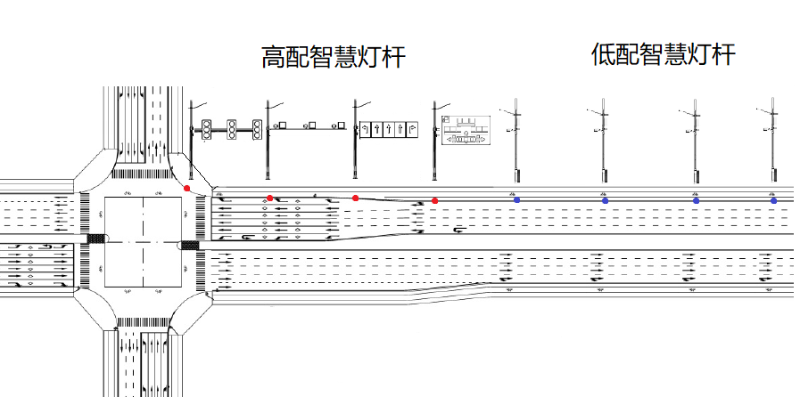
A.2 典型路口布设区域杆件布设示例
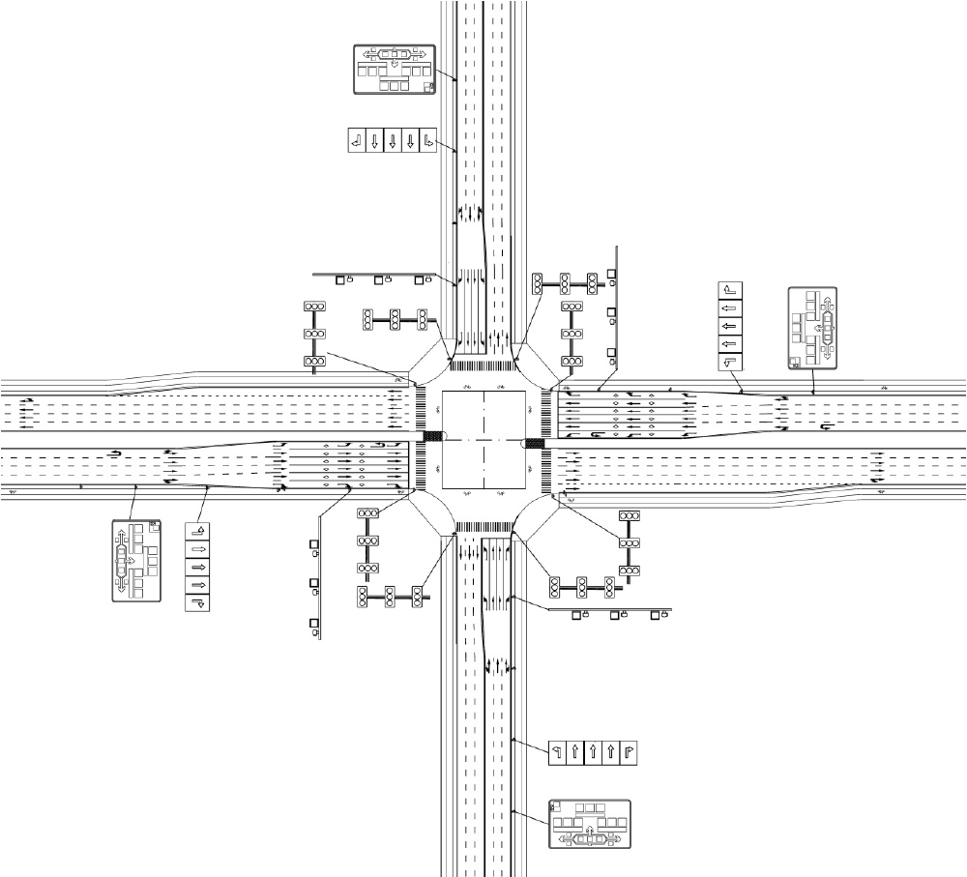
F.3 典型横断面杆件布设示例
（1）有中分带和机非分隔带
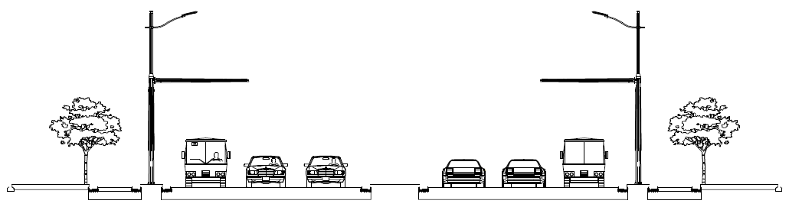
（2）有中分带，无机非分隔带
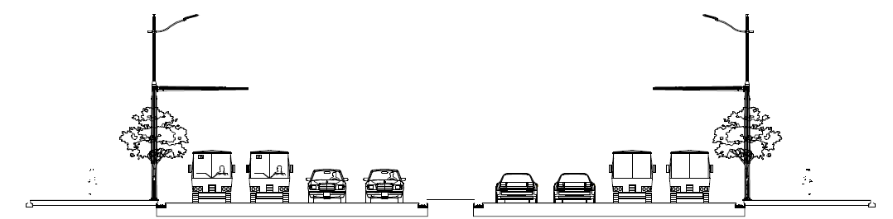
（3）无中分带，有机非分隔带
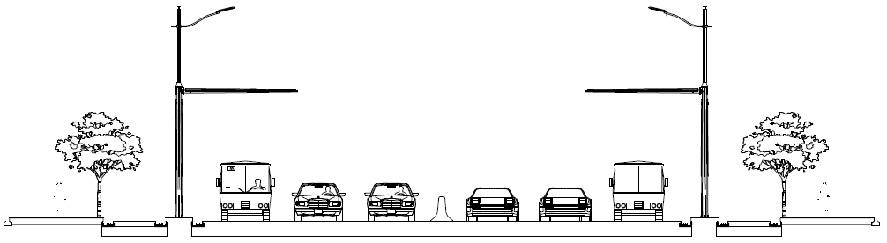
- 防撞护栏的机非分隔带
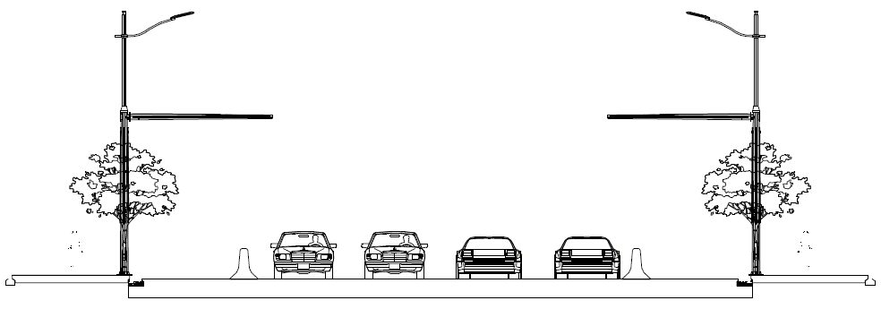

- 双侧路灯无分隔带
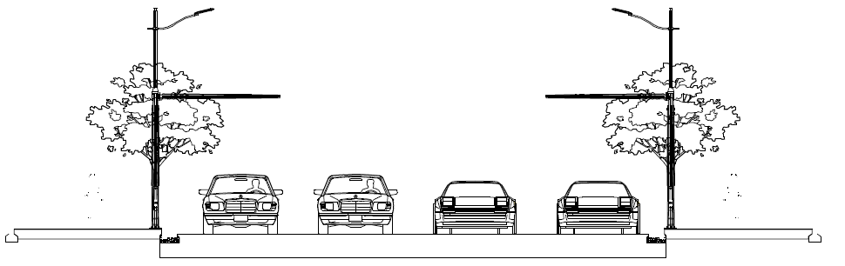
- 单侧路灯无分隔带
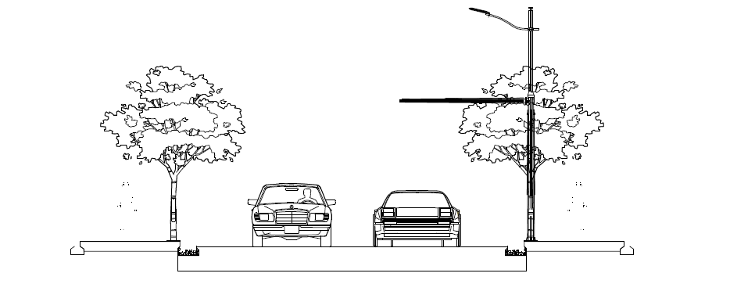
- （规范性附录）
江西省主要城市风压基本值
省市名 | 城市名 | 海拔高度(m) | 10年一遇风压(KN/m²) | 50年一遇风压(KN/m²) | 100年一年遇风压(KN/m²)
江西 | 南昌市 | 46.7 | 0.30 | 0.45 | 0.55
 | 修水 | 146.8 | 0.20 | 0.30 | 0.35
 | 宜春市 | 131.3 | 0.20 | 0.30 | 0.35
 | 吉安 | 76.4 | 0.25 | 0.30 | 0.35
 | 宁冈 | 263.1 | 0.20 | 0.30 | 0.35
 | 送川 | 126.1 | 0.20 | 0.30 | 0.35
 | 韩州市 | 123.8 | 0.20 | 0.30 | 0.35
 | 九江 | 36.1 | 0.25 | 0.35 | 0.40
 | 庐山 | 1164.5 | 0.40 | 0.55 | 0.60
 | 波阳 | 40.1 | 0.25 | 0.40 | 0.45
 | 景德镇市 | 61.5 | 0.25 | 0.35 | 0.40
 | 棒树市 | 30.4 | 0.20 | 0.30 | 0.35
 | 贵溪 | 51.2 | 0.20 | 0.30 | 0.35
 | 玉山 | 116.3 | 0.20 | 0.30 | 0.35
 | 南城 | 80.8 | 0.25 | 0.30 | 0.35
 | 广昌 | 143.8 | 0.20 | 0.30 | 0.35
 | 寻乌 | 303.9 | 0.25 | 0.30 | 0.35

本标准用词说明
1 为便于在执行本标准条文时区别对待，对要求严格程度不同的用词说明如下：
1）表示很严格，非这样做不可的用词：
正面词采用“必须”，反面词采用“严禁”。
2）表示严格，在正常情况下均应这样做的用词：
正面词采用“应”；反面词采用“不应”或“不得”。
3）表示允许稍有选择，在条件许可时首先应这样做的用词：
正面词采用“宜”；反面词采用“不宜”。
4）表示有选择，在一定条件下可以这样做的用词，采用“可”。
2 本标准中指明应按其他有关标准、标准执行的写法为“应按……执行”或“应符合……的规定”。

引用标准名录
《建筑地基基础设计规范》GB 50007
《建筑结构荷载规范》GB 50009
《钢结构设计规范》GB 50017
《高耸结构设计规范》GB 50135
《建筑结构可靠度设计统一标准》GB 50068
《电力设施抗震设计规范》GB 50260
《供配电系统设计规范》GB 50052
《城市工程管线综合规划规范》GB 50289
《通信局（站）防雷与接地工程设计规范》GB 50689
《通信局（站）防雷与接地工程验收规范》GB 51120
《电力工程电缆设计规范》GB 50217
《工业安装工程质量检验评定统一标准》GB/T 50252
《城市道路照明设计标准》CJJ 45
《城市道路照明工程施工及验收规程》CJJ 89
《电磁环境控制限值》GB 8702
《低压配电设计规范》GB 50054
《音视频及类似电子设备的安全》GB 8898
《道路交通信号灯设置与安装规范》GB 14886
《道路交通信号灯》GB 14887
《视频安防监控数字录像设备》GB 20815
《城市户外广告设施技术规范》CJJ 149
《安全防范系统验收规则》GA 308
《公共广播系统工程技术规范》GB 50526
《城市道路交通标志和标线设置规范》GB 51038
《小型无线系统的防雷接地技术要求》YDT3007
《通信局(站)在用防雷系统的技术要求和检测方法》YD/T 1429
《电动汽车交流充电桩技术条件》NB/T 33002
《电动汽车传导充电系统 第1部分：通用要求》GB/T 18487.1
《电动汽车传导充电系统 第2部分：非车载传导供电设备电磁兼容要求》GB/T 18487.2
《电动车辆传导充电系统 电动车辆交流/直流充电机(站)》GB/T 18487.3
《中国智慧杆塔白皮书》
《道路照明灯杆技术条件》CJ/T 527
《城市道路工程设计规范》CJJ 37
《城市夜景照明设计规范》JGJ/T 163
《中国网络安全法》
《信息安全技术 网络安全等级保护基本要求》GB/T 22239
《信息安全技术 信息系统安全管理要求》GB/T 20269
《安全标志及其使用导则》 GB 2894
《建筑工程施工质量验收统一标准》 GB 50300
《通信局站共建共享技术规范》 GB/T 51125
《互联网安全保护技术措施规定》公安部令第82号
《灯杆：第一部分一般要求》QBT5093-1
《民用建筑电气设计标准》GB 51348
《钢结构工程施工质量验收标准》GB50205
《城市照明自动控制系统技术规范》CJJ/T 227
《道路与街路照明灯具性能要求》GB/T 24827
《灯具性能 第1部分：一般要求》GB/T 31897.1
《灯具性能 第2-1部分：LED灯具特殊要求》GB/T 31897.201
《灯具 第1部分：一般要求与试验》GB 7000.1
《灯具 第2-3部分：特殊要求 道路与街路照明灯具》GB 7000.203
《电磁兼容 限值 谐波电流发射限值(设备每相输入电流≤16A)》GB 17625.1
《电磁兼容 限值 对每相额定电流≤16A且无条件接入的设备在公用低压供电系统中产生的电压变化、电压波动和闪烁的限制》GB 17625.2
《电气照明和类似设备的无线电骚扰特性的限值和测量方法》GB/T 17743
《一般照明用设备电磁兼容抗扰度要求》GB/T 18595
《电磁兼容 试验和测量技术 静电放电抗扰度试验》GB/T 17626.2
《电磁兼容 试验和测量技术 浪涌(冲击)抗扰度试验》GB/T 17626.5
《电磁兼容 试验和测量技术 射频场感应的传导骚扰抗扰度》GB/T 17626.6
《LED城市道路照明应用技术要求》 GB/T 31832
《公共照明智能系统接口应用层通信协议》CSA-018
《路灯控制管理系统》GB∕T 34923.1~6
《公共安全视频监控联网系统信息传输、交换、控制技术要求》GB/T 28181
《道路交通标志和标线 第1部分：总则》GB5768.1
《道路交通标志和标线 第2部分：道路交通标志》GB5768.2
《城市道路交通标志和标线设置规范》GB51038
《传感器通用术语》GB/T 7665
《微波和被动红外复合入侵探测器》GB 10408.6
《信息技术 传感器网络 第701部分：传感器接口：信号接口》GB/T 30269.701
《压力传感器性能试验方法》GB/T 15478
《电容式湿敏元件与湿度传感器总规范》 GB/T 15768
《公路交通气象监测设施技术要求》GB/T 33697
《水文监测数据通信规约》SL 651
《水文自动测报系统技术规范》SL 61
《发光二极管(LED)显示屏通用规范》SJ/T 11141
《软件工程 软件产品质量要求与评价（SQuaRE）SQuaRE指南》GB/T 25000.1
《信息安全技术 信息系统安全管理要求》GB/T20269
《信息安全技术 信息系统安全工程管理要求》GB/T20282

江西省工程建设标准

江西省智慧灯杆建设技术标准
Technical standard of the construction of smart lighting pole in JiangXi

条文说明

目 次

3 基本规定 2
3.3 结构类型 2
4 杆体 3
4.5 杆体接口 3
4.6 安全设计要求 3
4.6.2 荷载要求 3
4.6.3 防雷接地 4
4.6.4 接地保护 5
6 附属配套 6
6.2 配套管道 6
6.3 综合机箱 6
10 运行和维护 8
10.5 系统平台 8

3 基本规定

3.3 结构类型
3.3.1 智慧灯杆三种结构类型可参见附录B 智慧灯杆结构类型示例。针对智慧灯杆的几种典型应用场景，根据技术可行、经济合理的推荐原则给出建议：
固定式结构造型简单，成本造价较低，符合技术可行经济合理性要求，适用于大面积布设；
滑槽式造型美观，设备安装位置灵活，但其造价较高，承载能力低；适用于公园、风景区、商业步行街、小区等对承载能力要求相对不高，对美观要求高的应用场景。
机架式易于安装维护，造价低，造型不够美观；适用于工业区等对功能模块有增减需求、造型要求不高的区域。

4 杆体

4.5 杆体接口
4.5.3 匹配金属盖板形式如下：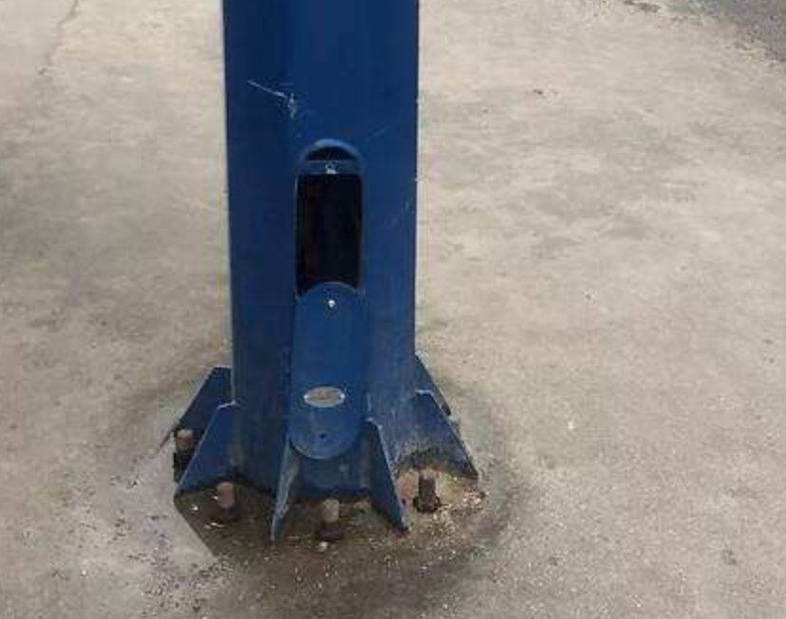
4.5.4 接线孔作为挂载设备就近与电缆连接的通道，在线缆布放前后均应做好防水处理，避免杆体内部进水。

4.6 安全设计要求

4.6.2 荷载要求
4.6.2.4 根据《建筑结构荷载规范》GB50009，基本风压应按本规范规定的方法确定的50年重现期的风压，但不得小于0.3KN/m2。对于高层建筑、高耸结构以及对风荷载比较敏感的其他结构，基本风压的取值应适提高，并应符合有关结构设计规范的规定。根据《移动通信工程钢结构设计规范》YD/T 5131，钢塔桅结构所承受的风荷载计算应按现行国家标准《建筑结构荷载规范》GB50009的规定执行，基本风压按50年一遇采用，但基本风压不得小于0.35KN/m2。

4.6.3 防雷接地
4.6.3.1 根据《通信局（站）防雷与接地工程设计规范》GB 50689中第6章、《建筑物电子信息系统防雷技术规范》GB 50343-2012 5.2.5防雷接地与交流工作接地、直流工作接地、安全保护接地共用一组接地装置时，接地装置的接地电阻值必须按接入设备中要求的最小值确定。
4.6.3.5 根据《通信局（站）接地与防雷标准》GB50689规定，基站地网的接地电阻值不宜大于 10Ω.接地电阻值可按本规范附录E的规定确定。土壤电阻率大于1000Ω*m的地区，可不对基站的工频接地电阻子以限制，应以地网面积的大小为依据。地网等效半径应大于10m,地网四角还应敷设10m~20m的热镀锌扁钢作辐射型接地体，且应增加各个端口的保护和提高SPD通流容量、加强等电位连接等措施予以补偿。根据《城市道路照明工程施工及验收规程》CJJ89规定，接地装置的接地电阻值要求在10Ω以下，系统接地电阻应小于4Ω是为了在开关动作前尽量降低设备对地电压。视频采集设备的接地电阻应根据《安全防范工程技术规范》GB50348的3.9规定，其接地电阻不得大于10欧姆。智慧灯杆为包含照明工程、通信工程等多种设备在内综合体，接地电阻应能同时满足各挂载设备要求，故选用《城市道路照明工程施工及验收规程》CJJ89规定，接地电阻不应大于4Ω。
4.6.3.7 根据《建筑物防雷规范》GB50057第4.4.6条规定：在符合本规范第 4.4.5条规定的条件下，对 6 m柱距或大多数柱距为 6 m的单层工业建筑物，当利用柱子基础的钢筋作为外部防雷装置的接地体并同时符合下列规定时，可不另加接地体：
1)利用全部或绝大多数柱子基础的钢筋作为接地体；
2)柱子基础的钢筋网通过钢柱，钢屋架，钢筋混凝土柱子、屋架、屋面板、吊车梁等构件的钢筋或防雷装置互相连成整体；
3)在周围地面以下距地面不小于 0.5 m深，每一柱子基础内所连接的钢筋表面积总和大于或等于 0.37 m2。
根据《通信局（站）接地与防雷标准》GB50689第7.2.2条规定：室外站、边际站使用通信杆塔时，宜围绕杆塔半径 3m 范围设置封闭环形接地体，并宜与杆塔地基钢板可靠焊接连通，在环形接地体的四角还应向外做 10m～20m 的辐射型水平接地体。
4.6.3.8 根据《建筑物防雷规范》GB50057规定：在平均雷暴日大于15d/a的地区，高度在 15 m及以上的烟囱、水塔等孤立的高耸建筑物；在平均雷暴日小于或等于 15 d/a的地区，高度在 20 m及以上的烟
囱、水塔等孤立的高耸建筑物须设置避雷针；根据《建筑物电子信息系统防雷技术规范》GB50343江西属于雷暴日大于15d/a的地区，故高度在15m及以上的智慧灯杆须设置避雷针。

表 全国主要城市年平均雷暴日数
地名 | 雷暴日数（d/a） | 地名 | 雷暴日数（d/a）
北京 | 35.2 | 长沙 | 47.6
天津 | 28.4 | 广州 | 73.1
上海 | 23.7 | 南宁 | 78.1
重庆 | 38.5 | 海口 | 93.8
石家庄 | 30.2 | 成都 | 32.5
太原 | 32.5 | 贵阳 | 49.0
呼和浩特 | 34.3 | 昆明 | 61.8
沈阳 | 25.9 | 拉萨 | 70.4
长春 | 33.9 | 兰州 | 21.1
哈尔滨 | 33.4 | 西安 | 13.7
南京 | 29.3 | 西宁 | 29.6
杭州 | 34.0 | 银川 | 16.5
合肥 | 25.8 | 乌鲁木齐 | 5.9
福州 | 49.3 | 大连 | 20.3
南昌 | 53.5 | 青岛 | 19.6
济南 | 24.2 | 宁波 | 33.1
郑州 | 20.6 | 厦门 | 36.5
武汉 | 29.7
注:本表数据引自中国气象局雷电防护管理办公室2005年发布的资料,不包含港澳台地区城市数据。

4.6.4 接地保护
4.6.4.1 供电系统不需要240V直流供电，应符合《低压配电设计规范》GB50054中第6章的相关规定。

6 附属配套

6.2 配套管道
6.2.6 弱电管道的埋设深度应符合下表要求，当达不到要求时,应采用混凝土包封或钢管保护。
表 路面至管顶的最小深度(m)
类别 | 人行道/绿化带 | 机动车道 | 与电车轨道交越(从轨道底部算起) | 与铁道交越(从轨道底部算起)
塑料管、水泥管 | 0.7 | 0.8 | 1 | 1.5
钢管 | 0.5 | 0.6 | 0.8 | 1.2

6.3 综合机箱
6.3.5 根据《城市道路照明工程施工及验收规范》CJJ89规定：箱式变电站应设置在不易积水处。当设置在地势低洼处，应抬高基础并应采取防水、排水措施。
6.3.8 综合机箱引电容量应统筹考虑技术可行、经济合理等因素，综合机箱基本功率包括智慧照明、移动通信、视频采集、交通信号灯、交通执法等功能模块所需设备的功率，挂载设备功率可参考下表，实际应用中应根据具体情况进行适当调整。
表 智慧灯杆挂载设备的功率、线缆规格及材质要求(参考)
设备名称 | 产品类别 | 参考功率 | 电缆规格及材质 | 杆体主线总动率及电缆规格(AC输入)
照明设备 | 照明 | 100-350W | 4mm²铜芯电缆 | 功率<5KW,主线电缆规格宜选用6mm钢芯电缆
视频采集 | 监测 | 25W | 4mm²铜芯电缆 | 1.功率<5KW,主线电缆规格宜选用6mm²铜芯电缆；  2.功率<10KW,主线电缆规格宜选用10mm²铜芯电缆；  3.功率<20KW,主线电缆规格宜选用16mm²铜芯电缆；  4.功率<30KW,主线电缆规格宜选用25mm²铜芯电缆；  5.功率<40KW,主线电缆规格宜选用35mm²铜芯电缆。
公共WLAN | 通信 | 30W
公共广播 | 输出 | 40W
环境监测 | 监测 | 0.5W
气象监测 | 监测 | 30W
一键呼叫 | / | 15W
多媒体交互 | 显示 | 36W | 4mm²铜芯电缆
信息发布屏 | 显示 | 900-1200W/M² | 按实际计算校核
交流充电桩 | 充电 | 7KW | 10mm²铜芯电缆 | 功率<10KW主线电缆规格宜选用10mm²铜芯电缆:
直流充电框 | 充电 | 30kW-120kW | 50mm²铜芯电缆 | 功率<130KW,主线电缆规格宜选用50mm²铜芯电缆
移动通信 | 通信 | 1000~1500W | 6mm²铜芯电缆

考虑综合机箱按照500米间距布设，按智慧灯杆50米布设间距，每个综合机箱为约20根（两侧）智慧灯杆供电，具体功率计算见下表：
表 综合机箱功率计算表（参考）
序号 | 设备名称 | 单位 | 数量 | 设备功率（KW） | 合计功率（KW）
1 | 移动通信 | 套 | 20 | 1.2 | 24
2 | 智慧照明 | 套 | 20 | 0.2 | 4
3 | 交通信号灯 | 套 | 4 | 0.1 | 0.4
4 | 视频采集 | 套 | 3 | 0.025 | 0.075
5 | 交通执法 | 套 | 4 | 0.075 | 0.3
合计 |  |  |  | 28.775

10 运行和维护

10.5 系统平台
10.5.2 根据中国网络安全法第二十一条 （三）采取监测、记录网络运行状态、网络安全事件的技术措施，并按照规定留存相关的网络日志不少于六个月。

